ACTA APROBADA
SESIÓN ORDINARIA No. 2757
FECHA: Jueves 22 de marzo del 2012
HORA: 7:30 a.m.
LUGAR: SALA DE SESIONES DEL CONSEJO INSTITUCIONAL DEL INSTITUTO TECNOLÓGICO DE COSTA RICA
Dr. Julio C. Calvo Alvarado Rector y Presidente del Consejo Institucional
Máster Claudia Zúñiga Vega Profesora del ITCR
Ing. Nancy Hidalgo Dittel Profesora del ITCR
BQ. Grettel Castro Portuguez Profesora del ITCR
Dra. Lilliana Harley Jiménez Funcionaria Administrativa del ITCR
Ing. Alexander Valerín Castro Funcionario Administrativo del ITCR
Sr. Erick Sandoval Corrales Estudiante del ITCR
Sr. Zorem Navarrete Gutiérrez Estudiante del ITCR
Sr. Cristhian González Brenes Estudiante del ITCR
Ing. Fernando Ortiz Ramírez Representante de los Egresados
Dr. Tomás Guzmán Hernández Representante Docente Sede Regional y
Centro Académico
FUNCIONARIOS
Licda. Bertalía Sánchez Salas Directora Ejecutiva de la Secretaría
del Consejo Institucional
Lic. Isidro Álvarez Salazar Auditor Interno
AUSENTES:
MSc. Jorge Chaves Arce Profesor del ITCR (ausencia justificada)
ÍNDICE
PÁGINA
ASUNTOS DE TRÁMITE
ARTÍCULO 1. Aprobación de Agenda | 2
ARTÍCULO 2. Aprobación del Acta 2756 | 4
ARTÍCULO 3. Informe de Correspondencia (documento anexo) | 4
ARTÍCULO 4. Informes de Rectoría | 12
ARTÍCULO 5. Propuestas de Comisiones | 14
ARTÍCULO 6. Propuestas de miembros del Consejo Institucional | 14
ARTÍCULO 7. Informe del Consejo Institucional correspondiente al 2011, por presentar en la Sesión Ordinaria No. 81- 2012, de la Asamblea Institucional Representativa | 14
ARTÍCULO 8. Discusión sobre la interpretación de Planes en la subcomisión de asesores legales en el Consejo Nacional de Rectores –CONARE- | 24
ASUNTOS DE FONDO
ARTÍCULO 9. Solicitud de prórroga presentada por la Oficina de Planificación Institucional, para atender acuerdo de Sesión Ordinaria No. 2730, Artículo 9, del 8 de setiembre del 2011. “Solicitud a la Oficina de Planificación Institucional (OPI), para que elabore el procedimiento para la creación, modificación y eliminación de instancias institucionales” | 36
ARTÍCULO 10. Informe Final de Autoevaluación de la Carrera de Licenciatura en Ingeniería Forestal con miras a la re-acreditación ante el Sistema Nacional de Acreditación de la Educación Superior (SINAES) | 37
ARTÍCULO 11. Creación del Programa de Investigación en Nanotecnología, adscrito a la Vicerrectoría de Investigación y Extensión | 38
ARTÍCULO 12. Creación del Programa de Energías Limpias del ITCR (PELTEC), adscrito a la Vicerrectoría de Investigación y Extensión | 41
ARTÍCULO 13. Creación del Programa e-Science, adscrito a la Vicerrectoría de Investigación y Extensión | 44
ASUNTOS VARIOS
ARTÍCULO 14. Atraso en la entrega de carné a los estudiantes de la Sede San Carlos y Centro Académico San José- | 46
ARTÍCULO 15. Apertura de ruta de buses Coronado-TEC-Coronado | 46
ARTÍCULO 16. Instalación de Sistema de asuntos confidenciales en las computadoras personas de los Miembros del Consejo Institucional | 47
ARTÍCULO 17. Medidas a tomar sobre incidentes
ARTÍCULO 18. Pronunciamiento del Sindicato sobre tema salarial | 47
ARTÍCULO.19 Pronunciamiento del Sindicato sobre tema salarial
ARTÍCULO.20 Reunión para analizar el tema de Equiparación de Oportunidades | 47
DEFINICIÓN PUNTOS DE AGENDA
ARTÍCULO 21. Definición puntos de agenda para la próxima sesión | 48
ARTÍCULO 22. Informe de Prensa | 48
Se inicia la sesión a las siete horas con cincuenta minutos, con la presencia del Dr. Julio Calvo Alvarado, quien preside, la BQ. Grettel Castro, la Ing. Nancy Hidalgo, el Sr. Zorem Navarrete, el Sr. Erick Sandoval, el Sr. Cristhian González, la M.Sc. Claudia Zúñiga, el señor Alexander Valerín, el Dr. Tomás Guzmán, el Ing. Fernando Ortiz y el Lic. Isidro Álvarez.
El señor Julio Calvo justifica la ausencia del señor Jorge Chaves, quien se encuentra en la ciudad de Comayagua, Honduras, como facilitador en un evento orientado a mejorar las condiciones de trabajo, salud y productividad de las pequeñas y medianas empresas de ese país.
ASUNTOS DE TRÁMITE
CAPÍTULO DE AGENDA
El señor Julio Calvo Alvarado somete a consideración de los señores integrantes del Consejo Institucional, el orden del día.
La señora Grettel Castro solicita retirar el punto 10 de la agenda del día: “Informe Final de Autoevaluación de la Escuela de Seguridad Laboral e Higiene Ambiental con miras a la acreditación ante la Agencia Centroamericana de Acreditación de Programas de Arquitectura (ACAAI)”, ya que no hay consistencia en los procedimientos para las acreditaciones de las diferentes carreras. Asimismo, solicita retirar el punto 15, “Modificación de los Artículos 39 y 43-b del Reglamento para la Vinculación Externa Remunerada con la coadyuvancia de la Fundatec, aprobado en la Sesión 2719, Artículo 7, del 23 de junio del 2011 “, relativos al uso de Fondo de Apoyo a Proyectos (FAP), con el fin de recabar más información sobre los motivos de la reforma solicitada por la Fundatec y seguir el trámite según lo establecido en el Reglamento de Normalización.
Se somete a votación la agenda modificada y se obtiene el siguiente resultado: 10 votos a favor, 0 en contra. Por lo tanto, la agenda se aprueba de la siguiente manera:
ASUNTOS DE TRÁMITE
Asistencia
- Aprobación de Agenda
- Aprobación del Acta 2757
- Informe de Correspondencia (documento anexo)
- Informes de Rectoría
- Propuestas de Comisiones
- Propuestas de miembros del Consejo Institucional
- Informe del Consejo Institucional correspondiente al 2011, por presentar en la Sesión Ordinaria No. 81- 2012, de la Asamblea Institucional Representativa (A cargo de Comisión de Planificación y Administración y Asuntos Académicos y estudiantiles
- Discusión sobre la interpretación de Planes en la subcomisión de asesores legales en el Consejo Nacional de Rectores –CONARE- (A cargo de la Presidencia) Persona Invitada: Licda. Grettel Ortiz)
ASUNTOS DE FONDO
- Solicitud de prórroga presentada por la Oficina de Planificación Institucional, para atender el acuerdo tomado en la Sesión Ordinaria No 2730, Artículo 9, del 08 de setiembre de 2011, “Solicitud a la Oficina de Planificación Institucional (OPI), para que elabore el procedimiento para la creación, modificación y eliminación de instancias institucionales” (A cargo de la Comisión de Planificación y Administración)
- Informe Final de Autoevaluación de la Escuela de Forestal con miras a la re-acreditación ante el Sistema Nacional de Acreditación de la Educación Superior (SINAES) (A cargo de la Comisión de Asuntos Académicos y Estudiantes)
- Creación del Programa de Investigación en Nanotecnología, para que quede adscrito a la Vicerrectoría de Investigación y Extensión (A cargo de la Comisión de Asuntos Académicos)
- Creación del Programa de Energías Limpias del ITCR (PELTEC), para que quede adscrito a la Vicerrectoría de Investigación y Extensión (A cargo de la Comisión de Asuntos Académicos y Estudiantes)
- Creación del Programa e-Science, para que quede adscrito a la Vicerrectoría de Investigación y Extensión (A cargo de la Comisión de Asuntos Académicos y Estudiantes)
ASUNTOS VARIOS
- Varios
DEFINICIÓN PUNTOS DE AGENDA
- Definición puntos de agenda para la próxima sesión
CAPITULO ACTAS
ARTÍCULO 2. Aprobación del Acta No. 2756
Se somete a votación el Acta No. 2756 y se obtiene el siguiente resultado: 9 votos a favor, 1 en contra y se incorporan las modificaciones externadas por los(as) miembros del Consejo Institucional.
El señor Fernando Ortiz justifica su voto en contra por no haber estado presente en esa Sesión.
NOTA: La señora Lilliana Harley, ingresa a las 8:07 am.
CAPITULO DE CORRESPONDENCIA
ARTÍCULO 3. Informe de Correspondencia (documento anexo)
Se da a conocer la correspondencia recibida por la Secretaría del Consejo Institucional, la cual incluye:
Correspondencia remitida al Presidente del Consejo Institucional:
- JUSTIFICACIÓN DE AUSENCIA Nota sin referencia, con fecha de recibido 20 de marzo de 2012, suscrita por el Ing. Jorge Chaves, Integrante del Consejo Institucional, dirigida al Dr. Julio Calvo A., Presidente del Consejo Institucional, en la justifica su ausencia a la Sesión del Consejo Institucional del jueves 22 de marzo de 2012, debido a que en esa fecha se encontrará en la ciudad de Comayagua, Honduras, como facilitador en un evento orientado a mejorar las condiciones de trabajo, salud y productividad de las pequeñas y medianas empresas de ese país. Esta actividad se enmarca dentro de las acciones de cooperación de la Unión Europea y de la Organización Internacional del Trabajo con ese país. (SCI-0319-03-12)
Se toma nota.
Correspondencia remitida al Consejo Institucional
- RH-335-03-2012 Nota con fecha de recibido 15 de marzo de 2012, suscrita por la Dra. Hannia Rodríguez Mora, Directora del Departamento de Recursos Humanos, dirigida al Máster Nelson Ortega, Coordinador, Unidad de Estudios y Remuneraciones, con copia a la Licda. Bertalía Sánchez Salas, Directora Ejecutiva, Secretaría del Consejo Institucional, en atención al oficio SCI-197-2012, sobre recordatorio de acuerdos pendientes: Sesión 2522, Artículo 8, 09/08/2007, “Solicitud a la Rectoría para investigar y determinar las presuntas responsabilidades para reportar el pago del salario escolar a la CCSS para el período 2003, 2004 y 2005”; le solicita atentamente que en el plazo máximo de 10 días, se proceda según corresponda. (SCI-0301-3-12)
Se toma nota. Se toma nota en el seguimiento de la ejecución de los acuerdos tomados por el Consejo Institucional
- ViDa-167-2012 Nota con fecha de recibido 15 de marzo de 2012, suscrita por el Ing. Luis Paulino Méndez, Vicerrector de Docencia, dirigida a la M.A.E. Yafanny Monge D´Avanzo, Directora a.i. Oficina de Planificación, con copia a la Licda. Bertalía Sánchez Salas, Directora Consejo Institucional, Miembros del Consejo Institucional, Secretaría del Consejo Institucional, por medio de la cual le traslada la propuesta “Reglamento sobre Recargo de Funciones” a su dependencia, para su revisión, en atención al oficio SCI-185-2012, del Consejo Institucional. (SCI-0304-03-12)
Se toma nota.
- SCI-196-2012 Nota con fecha de recibido 16 de marzo de 2012, suscrita por la Ing. Nancy Hidalgo Dittel, Coordinadora a.i., Comisión de Planificación y Administración, dirigida al Lic. Walter Sequeira Fallas, Director Departamento de Aprovisionamiento, en la cual solicita le facilite de manera restringida los informes de Auditoría, de los años 2007 y 2008-2009, para que los posibles oferentes tengan claridad sobre las recomendaciones y observaciones a que tienen que darles seguimiento. (SCI-0309-03-12)
Se toma nota.
- SCI-200-2012 Nota con fecha de recibido 15 de marzo de 2012, suscrita por la BQ. Grettel Castro Portuguez, Coordinadora, Comisión de Planificación y Administración, dirigida a la Licda. Bertalía Sánchez Salas, Directora Consejo Institucional, informa que en la reunión No. 453-2012, de la Comisión de Planificación y Administración celebrada el 09 de marzo de 2012, en el apartado de correspondencia, se da lectura a la nota OPI-047-2012, del 27 de febrero de 2012, suscrita por el Lic. José A. Sánchez Sanabria, Coordinador de la Unidad de Formulación y Evaluación de Planes Institucionales, dirigida a la BQ. Grettel Castro Portuguez, Coordinadora de la Comisión de Planificación y Administración, la cual fue recibida por la Secretaría del Consejo Institucional, el 28 de febrero de 2012, pero fue traslada a la Comisión hasta el 07 de marzo de 2012. Debido a que el fin de la nota era solicitar una prórroga para atender el acuerdo de la Sesión 2751, en el que se solicitó la presentación de los informes de evaluación de los planes anuales 2011 de Infraestructura, Tecnologías de Información y Equipamiento, Mantenimiento y Capacitación y Becas, a más tardar el 2 de marzo de 2012. Lo sucedido indica que el procedimiento de traslado no fue oportuno. Es por lo anterior y dado que no es la primera vez que ocurre, que solicita muy respetuosamente, interponer sus buenos oficios, a fin de que se realicen las mejoras correspondientes para que no vuelva a suceder este tipo de errores. La Comisión considera que ya que el Consejo Institucional está liderando la implementación del Sistema de Gestión de Calidad, con mucha más razón se debe procurar la mejora continua en sus procesos administrativos. (SCI-0302-03-12)
Se toma nota. La dirección ejecutiva le dio respuesta.
- SCI-203-2012 Nota con fecha de recibido 18 de marzo de 2012, suscrita por la MSc. Claudia Zúñiga, Coordinadora, Comisión de Estatuto Orgánico, dirigida a la MAE. Yafanny Monge D., Directora ai. Oficina de Planificación Institucional, con copia al Consejo Institucional, en la cual remite el Reglamento para la elección de miembros Académicos ante el Consejo Institucional de Investigación y Extensión del Instituto Tecnológico de Costa Rica para su respectivo análisis. Lo anterior con el fin de que una vez integrados los dictámenes correspondientes, sea remitido a esta Comisión para contar con los insumos y elevar la propuesta al pleno del Consejo Institucional. (SCI-0311-03-12)
Se toma nota.
- SCI-216-2012 Nota con fecha de recibido 18 de marzo de 2012, suscrita por la Ing. Nancy Hidalgo Dittel, Coordinadora a.i., Comisión de Planificación y Administración, dirigida al Lic. Isidro Álvarez Salazar, Auditor Interno, con copia al Consejo Institucional, en la cual informa que la Comisión de Planificación y Administración revisa el informe de la actualización del Plan Estratégico de la Auditoría Interna 2010-2012, por o que dispone invitarlo a la reunión de la comisión del viernes 30 de marzo, a las 9:00 a.m., con el fin de que presente el grado de avance del Informe, como también la propuesta del Plan Estratégico de la Auditoría Interna 2013 en adelante. La solicitud, es con el objetivo de que los mismos sirvan como base para la toma de decisiones relacionadas con el presupuesto, plazas, infraestructura y Plan de Capacitación de la Auditoría Interna. (SCI-0277-03-12)
Se toma nota.
- R-0284-2012 Nota con fecha de recibido 19 de marzo de 2012, suscrita por el Dr. Julio Cesar Calvo, Rector, dirigida a la Licda. Bertalía Sánchez S., Directora Ejecutiva, Secretaría del Consejo Institucional, en la cual en atención de acuerdo pendiente de la Sesión Ordinaria No. 2755, respecto al Taller Infantil Psicopedagógico del Tecnológico, en que le informa que la Máster Rosaura Brenes, mediante conversación personal, ha informado que la entrega de los informes está proyectada para la próxima semana. (SCI-0306-03-12)
Se toma nota en el Seguimiento de Ejecución de los Acuerdos tomados por el C.I.
- SIN REFERENCIA Nota con fecha de recibido 19 de marzo de 2012, suscrita por el Lic. Marvin Castillo Ugalde, Escuela de Ingeniería Forestal, dirigida a la Licda. Bertalía Sánchez S., Directora Ejecutiva, Secretaría del Consejo Institucional, en la cual presenta su deseo de participar como candidato, de miembro titular en la Comisión de Evaluación Profesional. (SCI-0313-03-12)
Se toma nota. Se traslada como futuro punto de agenda
- EM-249-2012 Nota con fecha de recibido 13 de marzo de 2012, suscrita por el Dr. Luis Gerardo Meza Cascante, Director, Escuela de Matemática, dirigida a la Licda. Bertalía Sánchez S., Directora Ejecutiva, Secretaría del Consejo Institucional, en la cual postula su nombre como miembro titular de la Comisión de Evaluación (Comisión de Carrera Profesional). (SCI-0295-03-12)
Se toma nota. Se traslada como futuro punto de agenda.
- DC-243-2012 Nota con fecha de recibido 11 de marzo de 2012, suscrita por la MSc. Marisela Bonilla Freer, Gestora de Cooperación, dirigida a la Licda. Bertalía Sánchez S., Directora Ejecutiva, Secretaría del Consejo Institucional, en la cual remite guía “Gestión de Oficinas de Relaciones Internacionales en Universidades de la Región Centroamericana: Claves Prácticas”, derivadas del proyecto Alfa III “Promoción de la Internacionalización en Centroamérica” y en la cual participó la Dirección de Cooperación del Instituto Tecnológico de Costa Rica como coordinador científico. (SCI-0300-03-12)
Se toma nota.
- VIE-181-2012 Nota con fecha de recibido 16 de marzo de 2012, suscrita por el Dr. Milton Villarreal Castro, Vicerrector de Investigación y Extensión, dirigida a la Licda. Bertalía Sánchez Salas, Directora Ejecutiva, Secretaría Consejo Institucional, en la cual remite respuesta al oficio SCI-172-2012 sobre nombramiento de representantes del Consejo de Investigación y Extensión y de las Vicerrectoría VIE, según comunicación de acuerdo SCI-172-2012. Comunica que los representantes solicitados para la conformación de las Comisiones son: Comisión Especial para la revisión del Reglamento de Carrera Profesional. y sus Reformas, Dr. José Martínez Villavicencio, profesor e Investigador de la Escuela de Administración de Empresas; Comisión Especial para la revisión del Reglamento de Carrera Profesional del ITCR y sus Reformas, MSc. Maribel Jiménez Montero, Gestora de Proyectos de la Dirección de Proyectos. (SCI-0307-03-12)
Se toma nota en el Seguimiento de Ejecución de los Acuerdos tomados por el C.I.
- VIE-188-2012 Nota con fecha de recibido 16 de marzo de 2012, suscrita por el Dr. Milton Villarreal Castro, Vicerrector de Investigación y Extensión, dirigida al Lic. Isidro Álvarez Salazar, Auditor Interno, con copia a la Licda. Bertalía Sánchez Salas, Directora Ejecutiva, Secretaría del Consejo Institucional, en la cual remite respuesta sobre seguimiento de acuerdo tomado en la Sesión Ordinaria No. 2691, Art. 9, de 25 de noviembre del 2010, en relación al oficio DFOE-SD-0185 de la Contraloría General de la República . (SCI-0308-03-12)
Se toma nota. Se traslada copia a la Comisión Vinculación Externa Remunerada para seguimiento y al expediente de la CGR. Se remite información a la CGR.
- INVITACIÓN V ENCUENTRO INVESTIGACIÓN Y EXTENSIÓN Nota con fecha de recibido 16 de marzo de 2012, suscrita por la Vicerrectoría de Investigación y Extensión, dirigida a señores del Consejo Institucional, en la cual remite invitación a la Inauguración del V Encuentro de Investigación y Extensión “Conocimiento para innovar”, que se efectuará el 19 de abril del 2012, a las 8:00 a.m., en la Plaza Mayor de Cartago, y a la Conferencia “Fomentando el emprendedurismo, la innovación y la creatividad”, que se llevará a cabo el viernes 20 de abril, a las 10:00 am., en la Sala de Aplicaciones de Ingeniería, en el campus del TEC en Cartago. (SCI-0312-03-12)
Se toma nota.
Correspondencia remitida a las Comisiones y a personas integrantes del Consejo Institucional
- SCI-201-2012 Nota con fecha de recibido 13 de marzo de 2012, suscrita por la BQ Grettel Castro Portuguez, Coordinadora, Comisión de Planificación y Administración, dirigida al MSc. Jorge Chaves Arce, Coordinador, Comisión Asuntos Académicos y Estudiantiles, en la cual le informa que la Comisión de Planificación y Administración, en la reunión No. 453-2012, celebrada el 09 de marzo de 2012, analiza los temas de agenda y solicita la posibilidad de que los temas que se detallan a continuación, sean analizados en la Comisión de Asuntos Académicos y Estudiantiles y se invite a los miembros de la Comisión de Planificación y Administración, cuando se pongan en agenda de la reunión de la Comisión que usted coordina: Modificación a las condiciones de la categoría del Investigador(a) Consolidado(a) del ITCR Solicitud de la FEITEC para mantener el cobro de derechos de estudio 75-25Estudio de Factibilidad para la creación del Centro de Transferencia Tecnológica y Educación Continua en la zona sur (CTEC-SUR) Informe AUDI-F-002-2012 “Análisis del cumplimiento de objetivos institucionales respecto al Fondo Solidario de Desarrollo Estudiantil”. (SCI-0303-3-12)
Se toma nota.
- AUDI-058-2012 Nota con fecha de recibido 13 de marzo de 2012, suscrita por el Lic. Isidro Álvarez Salazar, Auditor Interno, dirigida a la BQ Grettel Castro Portuguez, Coordinadora, Comisión de Planificación y Administración, en la cual acusa recibo de copia del oficio AP-167-2012, sobre contratación directa 2011CD-000008-APITCR “Auditoría Externa Financiera, 2011”. Al respecto se señala que en relación con las recomendación del periodo 2010 no se ha tomado ningún acuerdo por parte del Consejo Institucional en el que se giren instrucciones precisas para su atención, lo que podría resultar una limitante para esa verificación (SCI-0293-03-12)
Se toma nota en el Seguimiento de Ejecución de los Acuerdos tomados por el C.I.
- DAIR-083-2012 Nota con fecha de recibido 13 de marzo de 2012, suscrita por la Ing. Marcela Arguedas Gamboa, Presidenta, Directorio de la AIR, dirigida a la BQ Grettel Castro Portuguez, Coordinadora, Comisión de Planificación y Administración, en la cual remite respuesta al oficio SCI-140-2012, para presentar a los asambleístas un informe del Proyecto Sistema de Gestión de Calidad del ITCR. Informa que en vista que esta agenda estará muy saturada de informes y propuestas, el Directorio tomó la decisión de no conceder el espacio solicitado. (SCI-0294-03-12)
Se toma nota.
- OPI-057-2012 Nota con fecha de recibido 14 de marzo de 2012, suscrita por la MAE. Yaffany Monge D’Avanzo, Directora a.i., Oficina de Planificación Institucional, dirigida a la BQ Grettel Castro Portuguez, Coordinadora, Comisión de Planificación y Administración., en la cual solicita prórroga al 30 de marzo para la entrega del Procedimiento de Creación, Modificación y Eliminación de Instancias Institucionales. Dicha solicitud se basa en que el estudio para la elaboración del Procedimiento de creación, modificación y eliminación de instancias institucionales, fue asignado a la Ing. Sofia García, quién lamentablemente sufrió una caída y está incapacitada hasta la fecha. (SCI-0297-03-12)
Se toma nota
- AP-268-2012 Nota con fecha de recibido 14 de marzo de 2012, suscrita por el Lic. Walter Sequeira Fallas, Director, Departamento de Aprovisionamiento, dirigida a la BQ Grettel Castro Portuguez, Coordinadora, Comisión de Planificación y Administración., en la cual remite fe de erratas al oficio AP-167, para que se lea correctamente el número de contratación 2012CD-000008-APITCR “Auditoría Externa Financiera Periodo 2011” (SCI-0299-03-12)
Se toma nota
- OPI-061-2012 Nota con fecha de recibido 15 de marzo de 2012, suscrita por la MAE. Yaffany Monge D’Avanzo, Directora a.i., Oficina de Planificación Institucional, dirigida a la Dra. Hannia Rodríguez Mora, Directora, Departamento de Recursos Humanos, con copia a la BQ Grettel Castro Portuguez, Coordinadora, Comisión de Planificación y Administración, en la cual remite solicitud de estudio para la creación de la plaza Fondo del Sistema para proyecto de investigación “Innovación Educativa en Salud y Ambiente Pilotaje de una plataforma bimodal en la Región Brunca”, Escuela de Educación Técnica (SCI-0305-03-12)
Se toma nota
- PAO-OPI-119-2012 Nota con fecha de recibido 19 de marzo de 2012, suscrita por la MAE. Yaffany Monge D’Avanzo, Directora a.i., Oficina de Planificación Institucional, dirigida al Dr. Julio Cesar Calvo Alvarado, Rector, con copia a la BQ Grettel Castro Portuguez, Coordinadora, Comisión de Planificación y Administración y al Consejo Institucional, en la cual remite el Pronunciamiento sobre las Modificaciones Presupuestarias numeradas de la No. 001 a la No 124. Indica que la aplicación de los recursos provenientes de las modificaciones internas No. 001 a la No 124, que integran la Modificación Presupuestaria No 1-2012, sí afectan al Plan Anual Operativo 2011, según la afirmación de los responsables del cumplimiento de sus metas, expresado en dichos documentos (SCI-0315-03-12)
Se toma nota
- SCI-225-2012 Nota con fecha de recibido 19 de marzo de 2012, suscrita por la Licda. Bertalía Sánchez Salas, Directora Ejecutiva, Secretaría del Consejo Institucional, dirigida a la BQ Grettel Castro Portuguez, Coordinadora Comisión de Planificación y Administración, en respuesta al oficio SCI- 200-2012, sobre solicitud de mejoras en los procesos administrativos. Señala que sin lugar a dudas, se produjo un error involuntario que debe corregirse, extremando las medidas de control existentes en la Secretaría del C.I., en aras de cumplir en tiempo y forma, con las actividades que desarrollan, tanto el Consejo Institucional como su Secretaría. Asimismo, presenta las disculpas por el inconveniente generado. (SCI-0314-03-12)
Se toma nota.
ADDENDUM DE CORRESPONDENCIA

- R-0292-2012 Nota con fecha de recibido 20 de marzo de 2012, suscrita por el Dr. Julio Calvo Alvarado, Rector, dirigida a la BQ Grettel Castro Portuguez, Coordinadora Comisión de Planificación y Administración. en la cual remite Modificación Presupuestaria No. 01-2012 (SCI-0320-03-12)
Se toma nota
- VIESA-450-2012 Nota con fecha de recibido 21 de marzo de 2012, suscrita por la Dra. Claudia Madrizova, Vicerrectora Vida Estudiantil y Servicios Académicos, dirigida al Dr. Julio Calvo A., Presidente Consejo Institucional, en la cual respecto a nombramiento de un/a representante de la VIESA para conformar Comisión Especial que elabore una modificación integral al Reglamento sobre el fumado en el ITCR, según acuerdo del Consejo Institucional de la Sesión Ordinaria No. 2754, Artículo 7, del 08 de marzo del 2012, se aprueba por unanimidad al Dr. German Araya Jiménez, de la Clínica de Salud. (SCI-0331-03-12)
Se toma nota. Se traslada como futuro punto de agenda.
- FEITEC-234-2012 Nota con fecha de recibido 20 de marzo de 2012, suscrita por la Sra. Adriana Aguilar Loaiza, Secretaría Administrativa FEITEC, dirigida a la Licda. Bertalía Sánchez Salas, Directora Ejecutiva Secretaría Consejo Institucional, en la cual remite acuerdo de nombramiento de representante estudiantil ante Comisión Especial que elabore una Modificación Integral al Reglamento sobre Fumado en el Instituto Tecnológico de CR. Se acordó nombrar al señor Erick Sandoval Corrales como representante estudiantil ante la Comisión antes mencionada (SCI-0321-03-12)
Se toma nota. Se traslada como futuro punto de agenda.
- RH-359-2012 Nota con fecha de recibido 21 de marzo de 2012, suscrita por la Dra. Hannia Rodríguez Mora, Directora Departamento de Recursos Humanos, dirigida a la Licda. Bertalía Sánchez S., Directora Ejecutiva, Secretaría del Consejo Institucional, en la cual en atención a Informe comunicado en oficio SCI-170-2012, sobre Declaratoria de los campus de las Sedes y Centros Académicos del ITCR libres de humo de tabaco y conformación de una Comisión Especial que elabore una modificación integral al Reglamento sobre el fumado en el ITCR, informa que el representante de Recursos Humanos ante dicha comisión es la Dra. Hannia Rodríguez y su suplente en caso de ausencia ó requerimiento de apoyo es la Licda. Damaris Poveda (SCI-0332-03-12)
Se toma nota. Se traslada como futuro punto de agenda.
- ViDa-192-2012 Nota con fecha de recibido 21 de marzo de 2012, suscrita por el Ing. Luis Paulino Méndez, Vicerrector Vicerrectoría de Docencia, dirigida a la Licda. Bertalía Sánchez Salas, en la cual remite respuesta a oficio ViDa-105-2012, sobre recordatorio acuerdos pendientes. Consulta procedimiento de la Propuesta a oficio SCI-165-2012, Informa lo siguiente: EL Consejo Institucional, en Sesión Ordinaria 2741, del 10 de noviembre de 2011, modificó los lineamientos de Curso de Verano, en particular a lo referente al disfrute de las vacaciones originadas al impartir el Curso de Verano, durante el periodo regular de vacaciones de fin y principio de año. Los nuevos lineamientos establecen que las vacaciones por impartición de curso de verano deben ser disfrutadas, como requisito para impartir un nuevo curso de verano. De esta forma se evitará la acumulación de vacaciones. Para el caso de vacaciones acumuladas en el periodo 2010/2011 y anteriores, se cuenta con un plazo de 2 años para su disfrute. Para casos especiales se puede extender el plazo para el disfrute hasta 5 años, previa autorización del Vicerrectoría. Si bien no se cuenta con una planificación completa del disfrute de vacaciones acumuladas de todos los profesores, se está coordinando con el Departamento de Recursos Humanos y las Escuelas, de manera que se tome las previsiones en la partida de sustituciones para poder atender los arreglos que hagan los directores con los profesores. Como ejemplo de la aplicación de los nuevos lineamientos, se puede mencionar el caso del profesor Gilberto Vargas M., de la Escuela de Matemática, quien tomó el primer semestre 2012 completo, para disfrutar de sus vacaciones acumuladas. Las Escuelas de Matemática, Ciencias Sociales e Ingeniería Agrícola han iniciado con la planificación del disfrute de vacaciones acumuladas. Para el nuevo curso de verano 2012/2013, se le dará seguimiento al cumplimiento de lo establecido por los nuevos lineamientos. Asimismo, se está solicitando a todas las Escuelas para que planifiquen el disfrute de vacaciones acumuladas de períodos anteriores. (SCI-0333-03-12)
Se toma nota en el Seguimiento de Ejecución de los Acuerdos tomados por el C.I.
- ViDa-194-2012 Nota con fecha de recibido 21 de marzo de 2012, suscrita por el Ing. Luis Paulino Méndez, Vicerrector Vicerrectoría de Docencia, dirigida al Dr. Julio Calvo, Presidente del Consejo Institucional, en la cual con respecto a la apertura de la Maestría en Computación en el Centro Académico de San José, se informa que con el objetivo de hacer más atractiva la Maestría en Computación, se ha hecho la oferta de cursos en el Centro Académico de San José, punto intermedio y con más facilidades de acceso. El plan establecido pretende recuperar estudiantes que por su trabajo en zonas como Belén, el Coyol, etc. están prácticamente excluidos. Para ello se hará una campaña intensiva en las empresas empleadoras y entre los egresados. Por la normativa existente, corresponde al Consejo Institucional, aprobar el cambio de sede de las carreras, por lo que le solicita respetuosamente tramitar ante dicho Consejo el traslado de Sede de la Maestría en Computación de la Sede Central del ITCR en Cartago al Centro Académico en San José (SCI-0329-03-12)
Se toma nota. Se traslada a la Comisión de Asuntos Académicos y Estudiantiles.
- RH-361-2012 Nota con fecha de recibido 21 de marzo de 2012, suscrita por el Máster Nelson Ortega Jiménez, Colaborador Unidad de Estudios y Remuneraciones, Departamento de Recursos Humanos, dirigida a Dra. Hannia Rodríguez Mora, Directora Departamento de Recursos Humanos, con copia a la Licda. Bertalía Sánchez S., Directora Ejecutiva, Secretaría del Consejo Institucional, en la cual en atención a oficio SCI-197-2012, con respecto a dicha solicitud, se indica que se realizó la consulta a la CCSS sobre el estado actual y lo resuelto con respecto a dicha solicitud. Sin embargo, a la fecha no se cuenta con la resolución por parte de la CCSS, manteniendo así lo expuesto en el Oficio RH-122-2011. Cabe mencionar que periódicamente se hace consulta verbal al inspector a cargo, el cual responde que se está trabajando en el caso y se espera que en los próximos meses se cuente con la respuesta respectiva y en cuanto cuenten con la respuesta al caso inmediatamente la harán del conocimiento. (SCI-0328-03-12)
Se toma nota en el Seguimiento de Ejecución de los Acuerdos tomados por el C.I.
- REF-157-2012 Nota con fecha de recibido 21 de marzo de 2012, suscrita por el Dr. Julio Calvo Alvarado, Rector, dirigida al Consejo Institucional, en la cual adjunta oficio de CONARE con comunicación de acuerdo de Sesión Ordinaria 06-12 Art. 6, inciso 11 Celebración del Día de la Autonomía Universitaria. Se acuerda solicitar a los integrantes de la Comisión de Autonomía Universitaria de los Consejos Universitarios e Institucional que, en conjunto con las Oficinas de Relaciones Públicas de las Universidades, valoren la oportunidad de hacer una actividad conjunta y otras actividades adicionales para celebrar el Día de la Autonomía Universitaria. (SCI-0327-12)
Se toma nota.
La señora Bertalía Sánchez da lectura al informe de correspondencia, la cual se direcciona a las diferentes Comisiones, como sigue:
Punto 13 (VIE-188-2012); en la cual remite respuesta sobre seguimiento de acuerdo tomado en la Sesión Ordinaria No. 2691, Art. 9, de 25 de noviembre del 2010, en relación al oficio DFOE-SD-0185 de la Contraloría General de la República (SCI-0308-03-12). Se toma nota. Se traslada copia a la Comisión Vinculación Externa Remunerada para seguimiento y al expediente de la CGR. Se remite información a la CGR.
Punto 28 (ViDa-194-2012); en la cual con respecto a la apertura de la Maestría en Computación en el Centro Académico de San José, se informa que con el objetivo de hacer más atractiva la Maestría en Computación, se ha hecho la oferta de cursos en el Centro Académico de San José, punto intermedio y con más facilidades de acceso. El plan establecido pretende recuperar estudiantes que por su trabajo en zonas como Belén, el Coyol, etc. están prácticamente excluidos. Para ello se hará una campaña intensiva en las empresas empleadoras y entre los egresados. Por la normativa existente, corresponde al Consejo Institucional, aprobar el cambio de sede de las carreras, por lo que le solicita respetuosamente tramitar ante dicho Consejo el traslado de Sede de la Maestría en Computación de la Sede Central del ITCR en Cartago al Centro Académico en San José (SCI-0329-03-12)
Se toma nota. Se traslada a la Comisión de Asuntos Académicos y Estudiantiles.
La discusión de este punto consta en el archivo digital de la Sesión No. 2757.
CAPITULO ASUNTOS DE RECTORIA
ARTÍCULO 4. Informes de Rectoría
El señor Julio Calvo, Rector y Presidente del Consejo Institucional, presenta un informe de las actividades realizadas durante la semana, detalladas de la siguiente manera:
Reunión de la Comisión de Enlace: El señor Julio Calvo, informa que el viernes 16 de marzo, asistió a la reunión conjunta de la Comisión de Enlace de CONARE-Banco Mundial. En dicha reunión se trabajó en los últimos detalles de los AMIS y se llevó a cabo el cierre de la misión. Respecto al acuerdo legal entre las Universidades, el Gobierno y el Banco Mundial, se logró llegar a un consenso, al igual se discutió un borrador sobre el acta de todos los acuerdos y negociaciones relacionados en dicha semana, sin embargo, no se ha firmado el acta, el Banco está solicitando que sea firmada, por el recuento de actividades llevadas a cabo.
Reunión de Comisión de Posgrado: El señor Julio Calvo informa que el lunes 19 de marzo, asistió a la Comisión de Posgrado del Tecnológico, en la que se realizó un intercambio de opiniones sobre hacia dónde va la institución.
Sesión Consejo de Rectoría: El lunes 19 de marzo en horas de la tarde, se llevó a cabo el Consejo de Rectoría, entre otros temas se analizó y aprobó la Modificación Interna No. 1 del 2012, para ser presentada al Consejo Institucional. Asimismo, se analizó el nuevo sistema de vigilancia del Tecnológico, el cual será presentado ante el Pleno en los próximos días. Agrega que es un sistema muy novedoso, cuenta con el uso de cámaras que el Centro de Cómputo y Servicios Generales ha estado estableciendo.
Sesión del CONARE: El señor Julio Calvo informa que el martes 20 de marzo, en la reunión de CONARE, se analizaron los acuerdos de la misión y el acta del Banco Mundial. Se contó con el visto bueno de los Rectores y se elevó al Gobierno y al Banco Mundial para ser firmada próximamente. Además, se trató el tema Planes- CONARE, tema que se está contemplado dentro de los puntos de agenda de esta Sesión. Comenta que se solicitó la presencia de la señora Grettel Ortíz para ampliar al respecto y sobre la Contraloría General de la República, ya que se manifiesta una preocupación en caso de que no surtan efecto las apelaciones que se están haciendo a la Contraloría, por lo que, se recurrirá a un acto legal de mayor orden.
Desayuno con las Instituciones Públicas y de Gobierno: El señor Julio Calvo informa que el miércoles 21 de marzo, se llevó a cabo un desayuno con las Instituciones Públicas y Gobiernos Locales de Cartago, en el cual se expuso la visión del Tecnológico, en lo que se refiere a generar la confianza de todos los jerarcas. Comenta que anteriormente se había realizado con el Sector Empresarial, para ser conocidos y trabajar en conjunto con el proyecto de la Zona Económica Especial Cartago; comenta que son encuentros muy útiles ya que se presentan muchos proyectos en común y el Tecnológico puede brindar una enorme asistencia y así verse beneficiado de alguna manera.
Presentación del nuevo mapa de cobertura forestal 2010. El señor Julio Calvo informa que el miércoles 21 de marzo, estuvo presente en la mesa principal en el Acto de Presentación del nuevo mapa de cobertura Forestal 2010, en la Casa Presidencial, a cargo del Ministro René Castro e hizo un breve comentario técnico.
Convocatoria a Huelga por parte del Sindicato: El señor Julio Calvo se refiere al acuerdo tomado por la Asamblea General de la Asociación de Funcionarios, del miércoles 21 de marzo, en la cual se está convocando a huelga. Comenta que la Administración no ha reaccionado, y se está a la espera de más información. Manifiesta que se está considerando convocar a la Asamblea Institucional Representativa, con el fin de explicarles, en un diálogo abierto, tanto a estudiantes como a funcionarios sobre la situación futura financiera del TEC, cuál es la situación que se enfrenta en relación con el FEES y verificar la información sobre lo acordado en negociación salarial ya que ha sido un diálogo sordo. Agrega que en la última reunión realizada con el Sindicato, el señor Carlos Martínez indicó que si no se ofrecía más de lo que había ofrecido el Ex Rector Eugenio Trejos, no iban a aceptar nada. Se les expuso los escenarios económicos con los que cuenta la Institución sobre el crecimiento de la misma; se demostraron todas las peticiones de las Escuelas sobre personal, de equipamiento, de infraestructura y que no se logran cubrir todas las necesidades que ellos pretenden, de alcanzar a la Universidad de Costa Rica en un año.
El señor Erick Sandoval consulta con respecto a los escenarios que se habían solicitado por parte del Consejo Institucional. Señala que según le comentaron los representantes estudiantiles del Consejo Universitario de la Universidad Nacional, CONARE cuenta con algunos escenarios presupuestarios. Consulta que tan cierto es y cuándo vendrían.
El señor Julio Calvo aclara que se estaba haciendo un ensayo, se recibió a los Vicerrectores, los cuales presentaron algunos escenarios, todo es materia delicada, ya que en los escenarios se denotan variables, por ejemplo el índice de inflación, en el escenario se contempla el fenómeno inflación, no se tiene certeza sobre qué sucederá después del 2013 con el acuerdo FEES, si es la letra firme de lo que está escrito o si hay posibilidades de que el Gobierno varíe dependiendo de otros indicadores económicos, por lo que, vendría la variable de los indicadores económicos, cuál es su comportamiento, si está decayendo o aumentando, si es letra firme se llegará a una curva muy plana, lo que requerirá que las Universidades sean responsables en el uso de los recursos en adelante. Si los indicadores económicos aumentan y el Gobierno debe aceptar que debe aumentar el financiamiento, serían escenarios positivos, y si la inflación aumenta las Universidades recibirán mayor ingresos aunque implique otras cosas, sin embargo, si la inflación es baja y se llega al 3%, los escenarios serían complicados, se ha estado ensayando para ser presentado, no obstante, se está solicitando que los afinen ya que es materia complicada de los Consejos.
El señor Erick Sandoval consulta sobre la huelga convocada por la AFITEC, comenta que ellos se enteraron en una reunión informal de los presidentes de las Asociaciones Estudiantiles y están a la espera sobre las acciones a tomar por la Rectoría en cuanto al tema, con el fin de emitir un comunicado informando a los estudiantes. Expresa que evidentemente ellos no apoyan la huelga, ya que consideran los retrasos que pueden darse académicamente; además, consideraron que no es estratégico informar a los estudiantes acerca de dichos actos porque estarían apoyando de manera indirecta la huelga, sin embargo, les preocupa que se afecten los servicios de alimentación para estudiantes específicamente para los becados Mauricio Campos, que debido a los escasos recursos económicos solamente pueden comer en la soda institucional. Consulta si la Soda Comedor va a trabajar o del todo va a cerrar, para así poder informar a los estudiantes para que traigan alimentación.
La señora Claudia Zúñiga sugiere brindar orientaciones a los profesores para que estén enterados sobre cómo actuar, y si se permitirá el ingreso a la institución y se les brinde algún tipo de información por parte de la Administración sobre los servicios con que se contará. Además, si las personas que no apoyan la huelga, podrán impartir las lecciones.
CAPITULO PROPUESTA DE COMISIONES
ARTÍCULO 5. Propuestas de Comisiones
No se presentaron propuestas de Comisiones del Consejo Institucional.
CAPITULO PROPUESTAS DE MIEMBROS
ARTÍCULO 6. Propuestas de miembros del Consejo Institucional
No se presentaron propuestas de Miembros del Consejo Institucional.
ARTÍCULO 7. Informe del Consejo Institucional correspondiente al 2011, por presentar en la Sesión Ordinaria No. 81- 2012, de la Asamblea Institucional Representativa
La señora Grettel Castro presenta el informe denominado: Informe del Consejo Institucional correspondiente al 2011, por presentar en la Sesión Ordinaria No. 81- 2012, de la Asamblea Institucional Representativa; agrega que todas las observaciones a realizar por el Pleno serán bienvenidas para enriquecer el informe.
INFORME DE EJECUCIÓN DE POLÍTICAS GENERALES 2011
CONSEJO INSTITUCIONAL
ARTÍCULO 18 EO
- Son funciones del Consejo Institucional:
- Orientar y fiscalizar la ejecución de las Políticas Generales del Instituto y presentar anualmente a la Asamblea Institucional Representativa el informe respectivo, con el fin de que ésta evalúe en qué medida las acciones realizadas por la Rectoría y sus órganos ejecutivos, han contribuido al cumplimiento de esas Políticas.
ORIENTACIÓN DE LA EJECUCIÓN DE POLÍTICAS GENERALES
- Aprobación de políticas específicas
- Aprobación del plan anual operativo (PAO)
- Aprobación de las acciones estratégicas
- Aprobación de Presupuesto y modificaciones presupuestarias que corresponden.
- ORIENTACIÓN DE LA EJECUCIÓN DE POLÍTICAS GENERALES
- Aprobación de políticas específicas
- Aprobación del plan anual operativo (PAO)
- Aprobación de las acciones estratégicas
- Aprobación de Presupuesto y modificaciones presupuestarias que corresponden.
LAS POLÍTICAS ESPECÍFICAS (41) ESTÁN ALINEADAS CON LAS GENERALES (20)
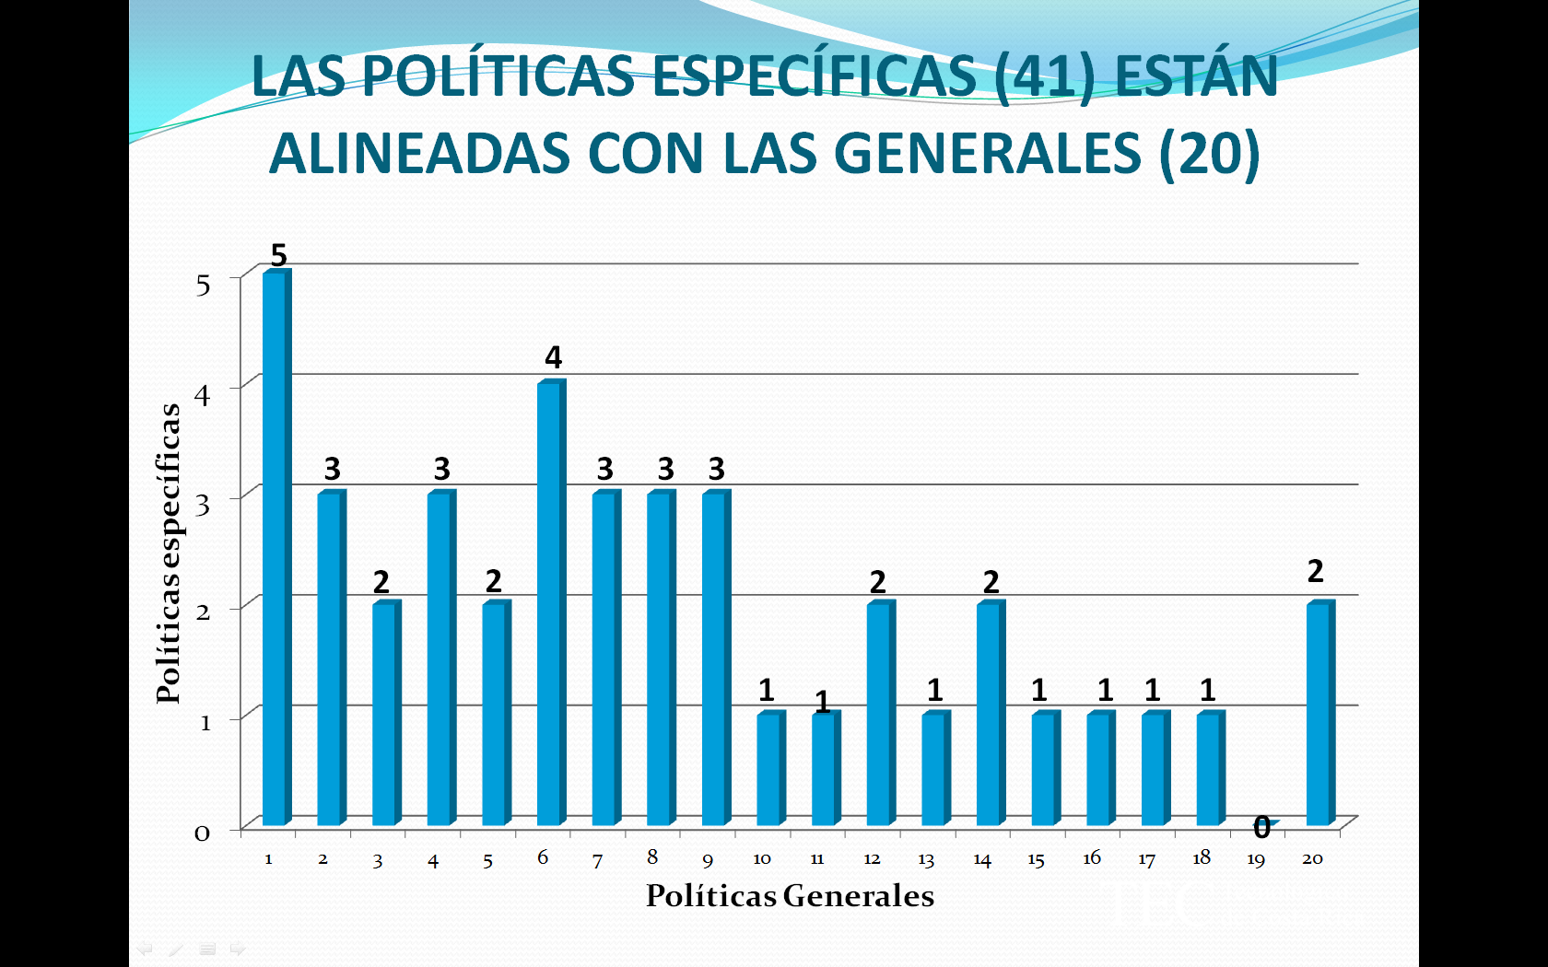

NÚMERO DE METAS POR POLÍTICA GENERAL
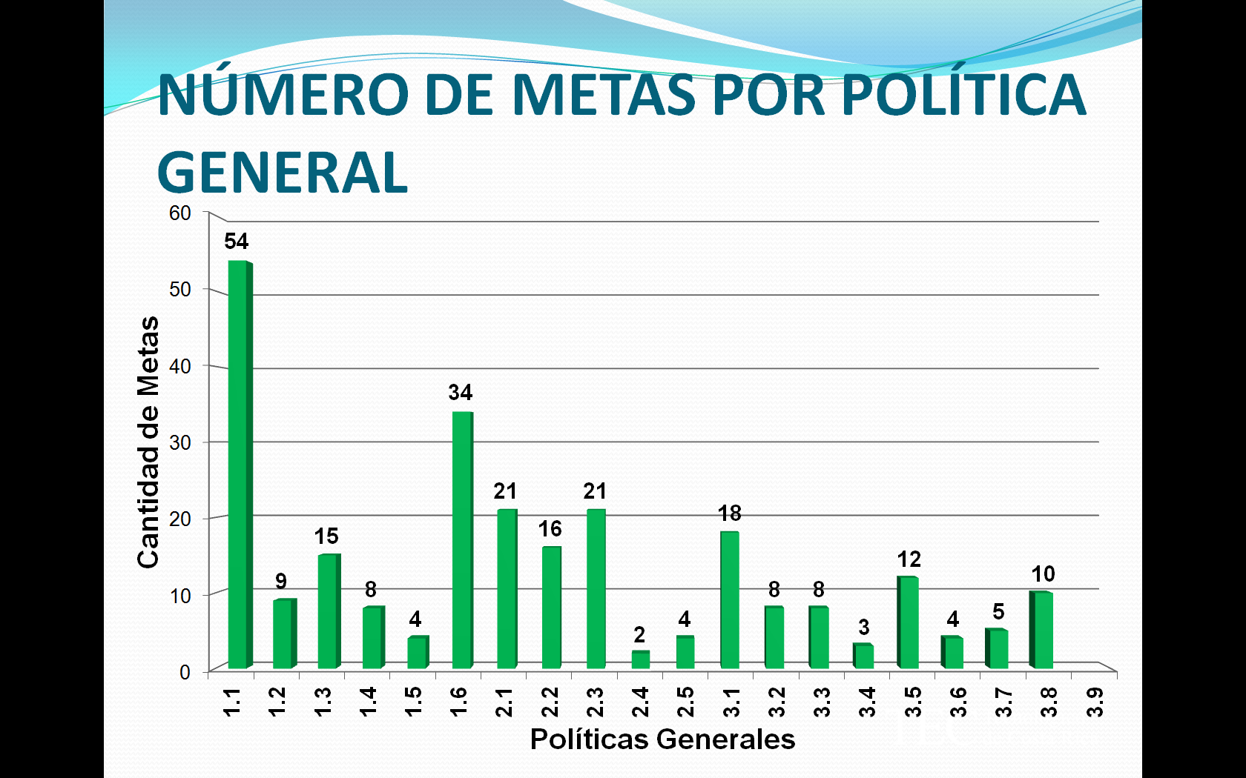

Representatividad de los ejes con respecto a metas planeadas
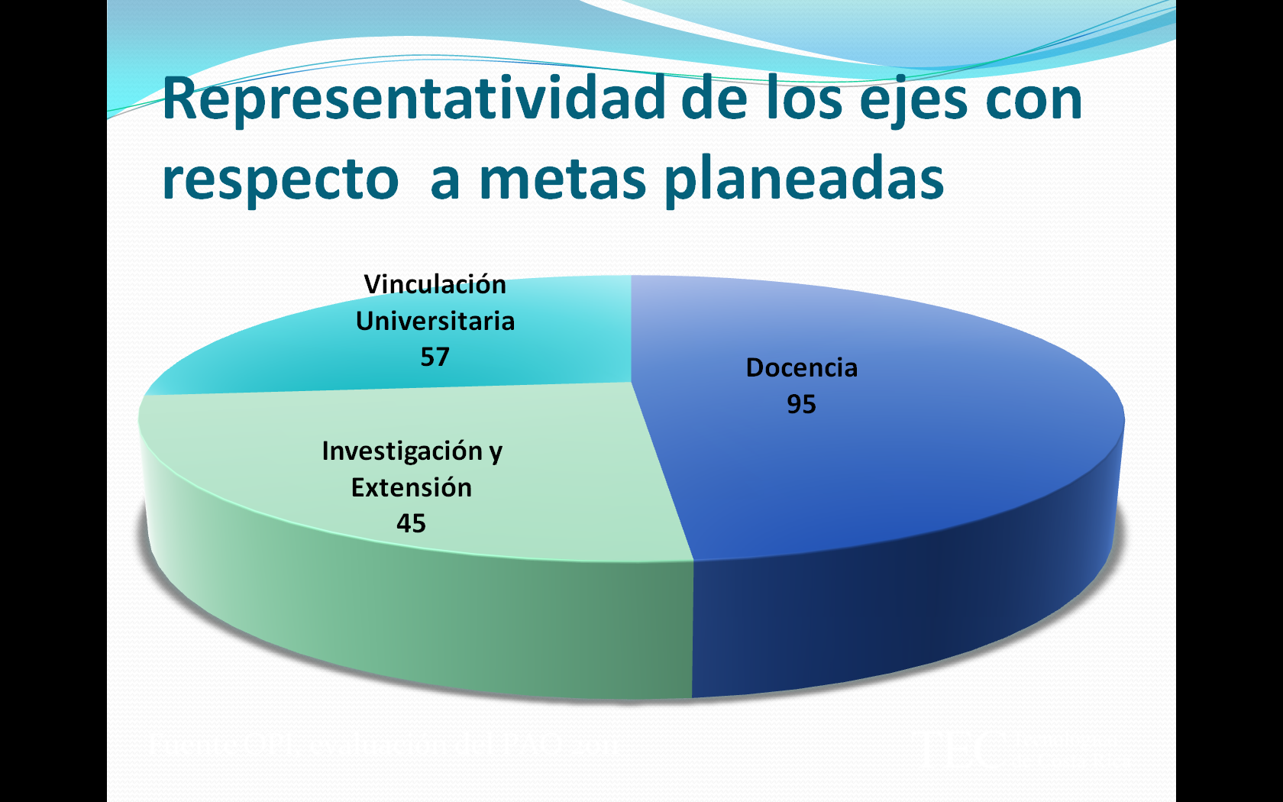

FISCALIZACIÓN DE LA EJECUCIÓN DE POLÍTICAS GENERALES
- Se conoce la evaluación del PAO del I semestre y del año.
- Las implicaciones de las variaciones presupuestarias en el PAO.
- Se conoce la ejecución del Presupuesto, trimestral y anual.
Metas por Programa

Eje Docencia
Metas por programa
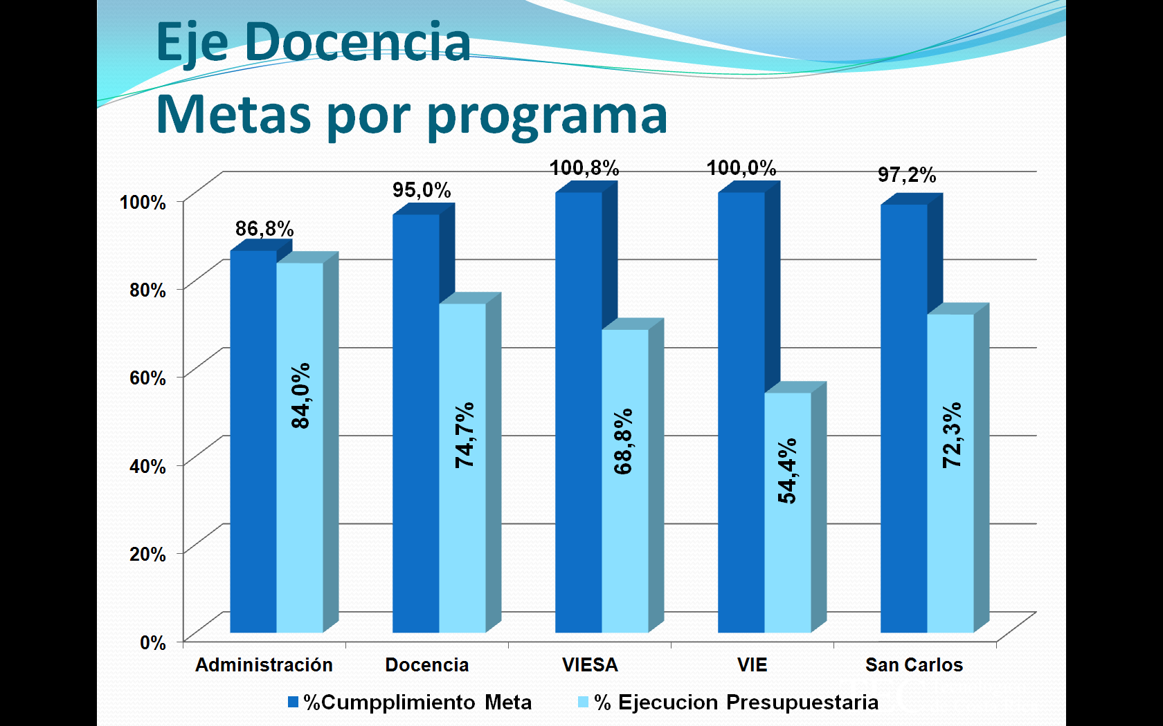
Eje Investigación y Extensión
Metas por programa
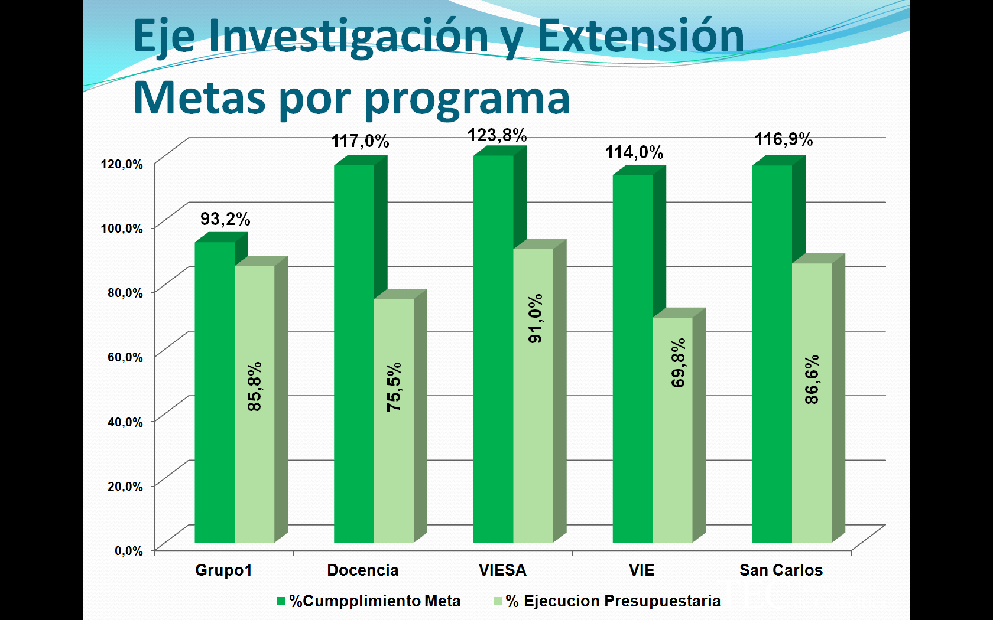
Eje Vinculación Universitaria
Metas por programa
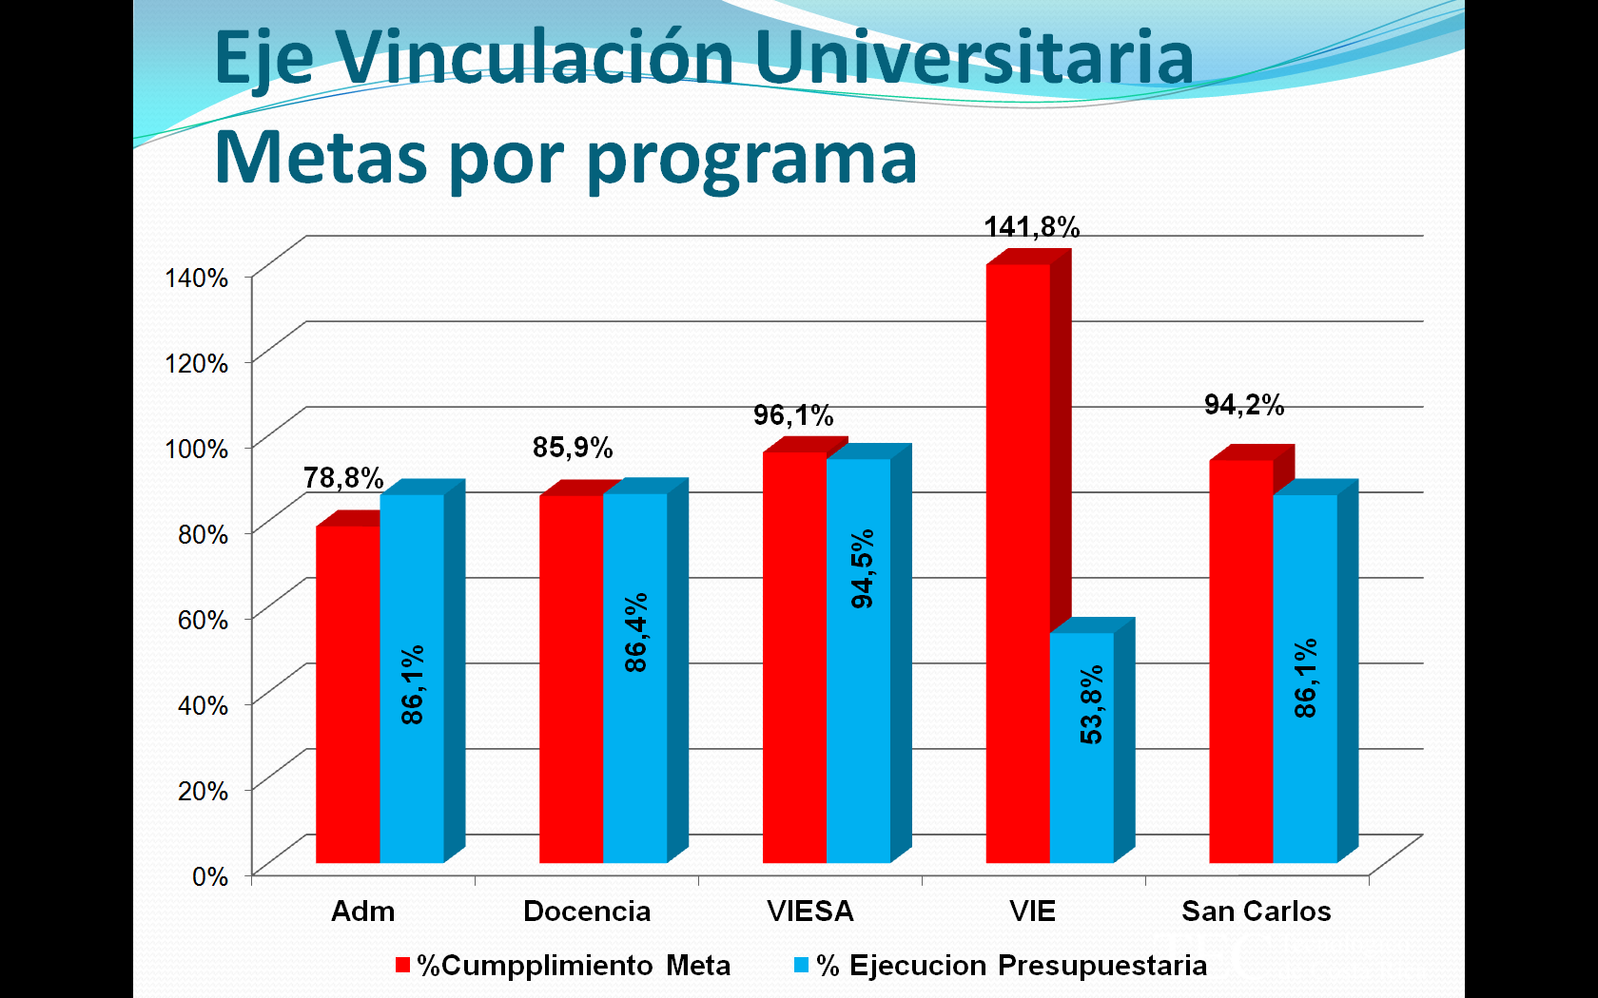
Eje Docencia
Metas por políticas generales
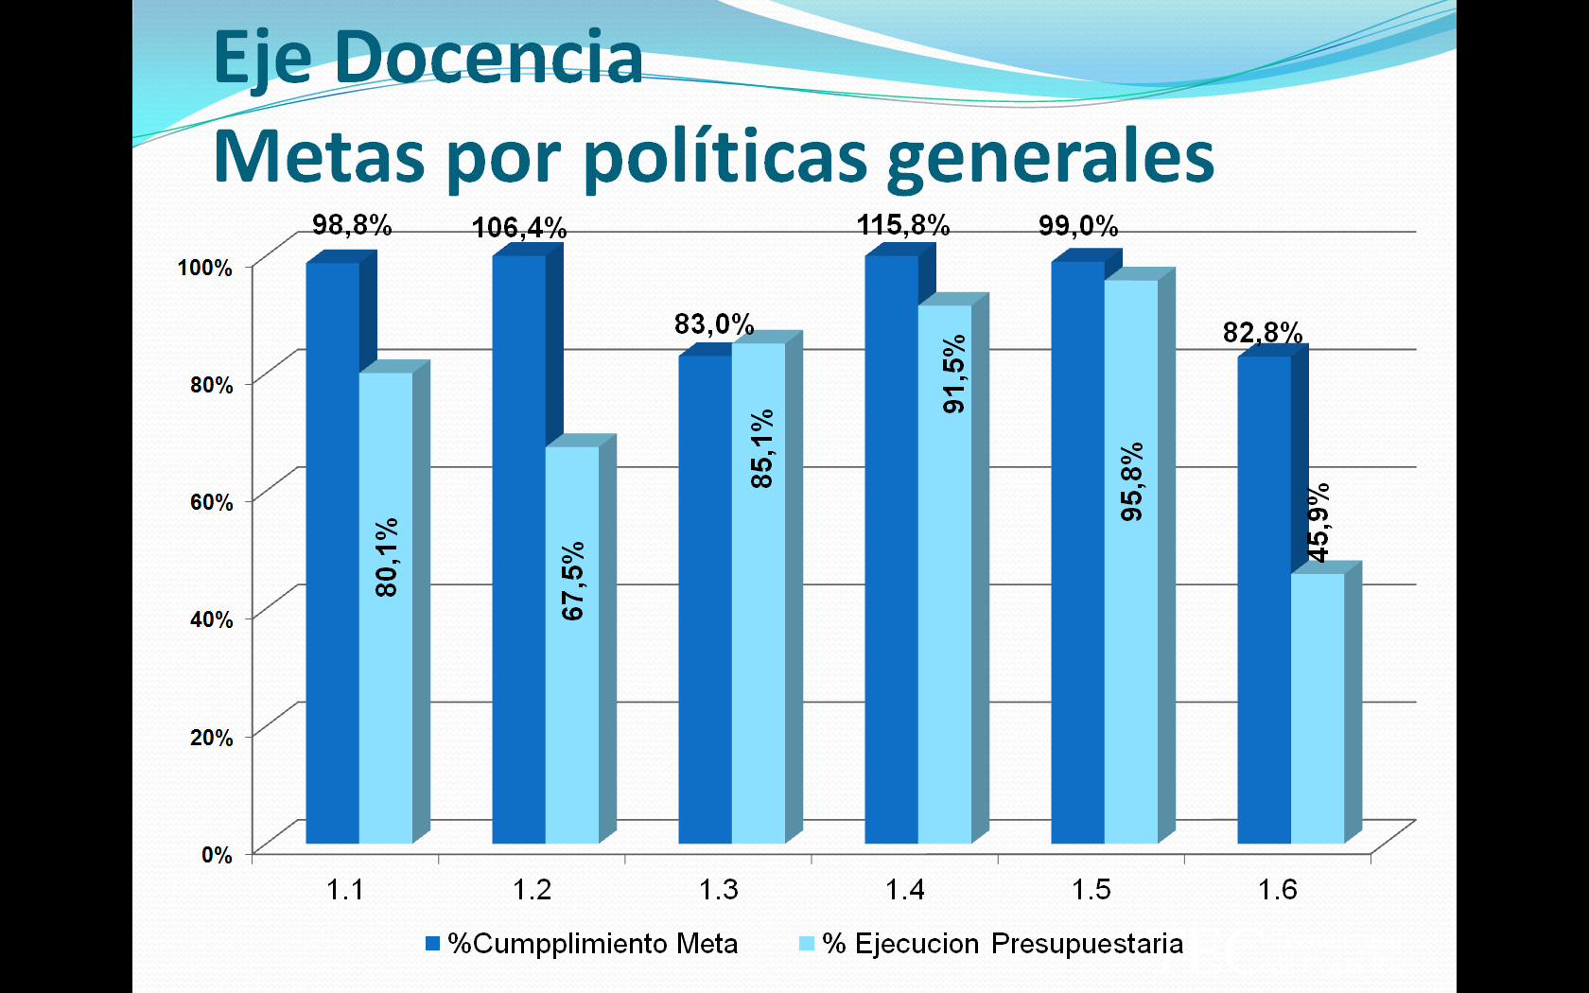

Eje Investigación y Extensión
Metas por políticas generales
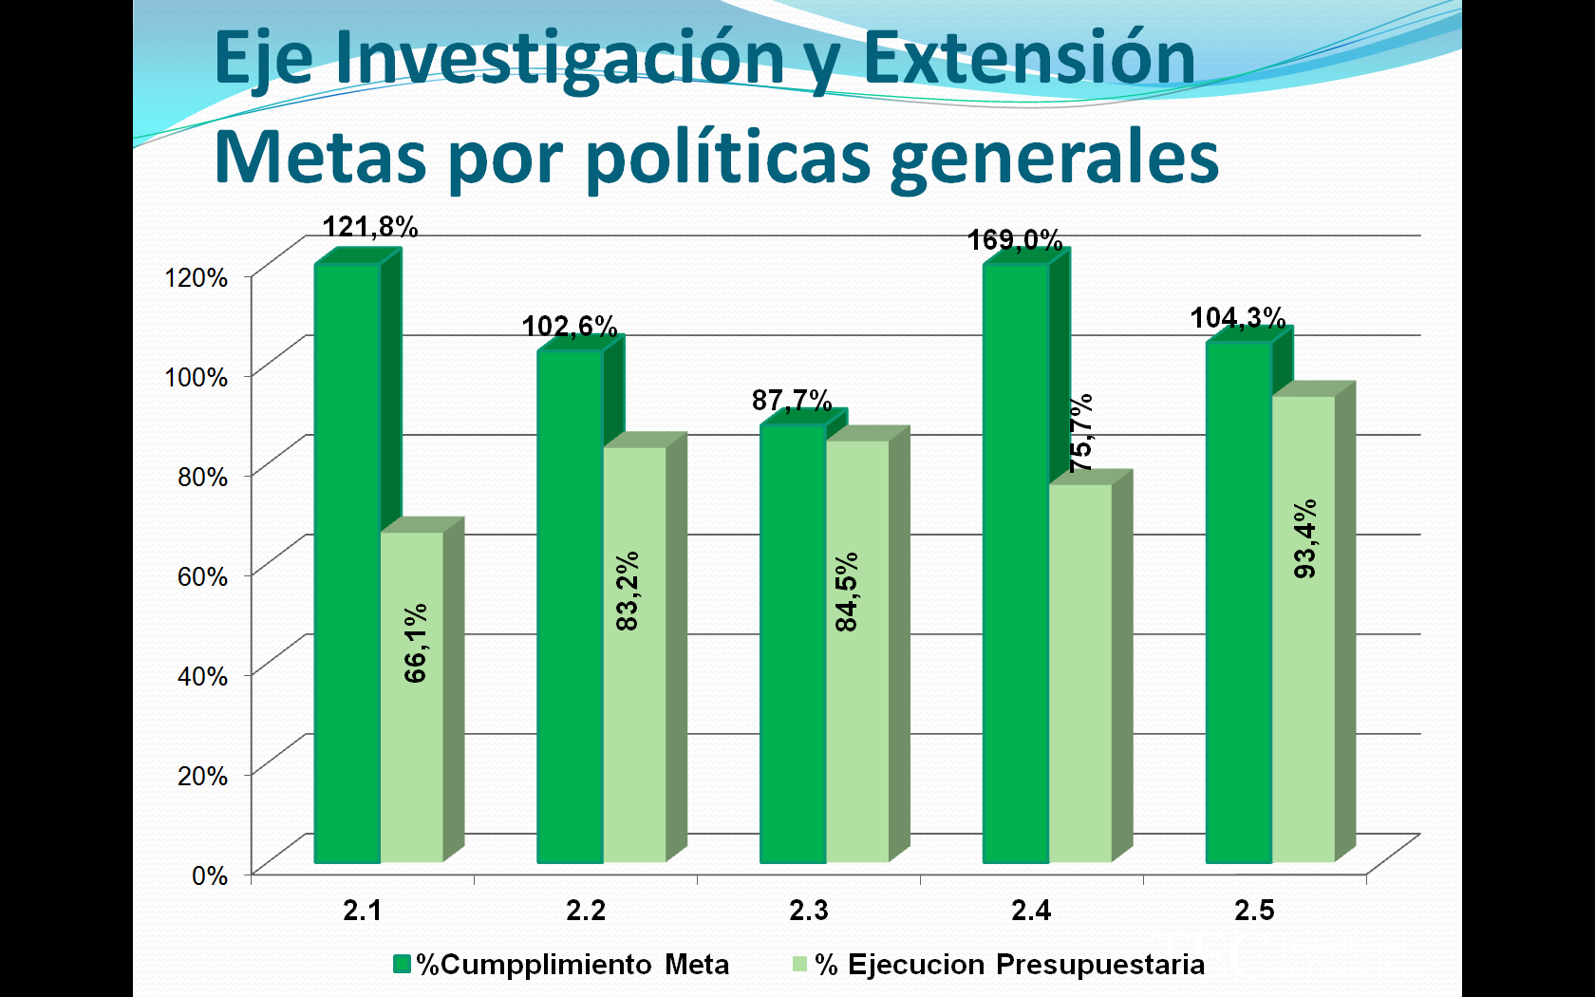
Eje Vinculación Universitaria
Metas por políticas generales
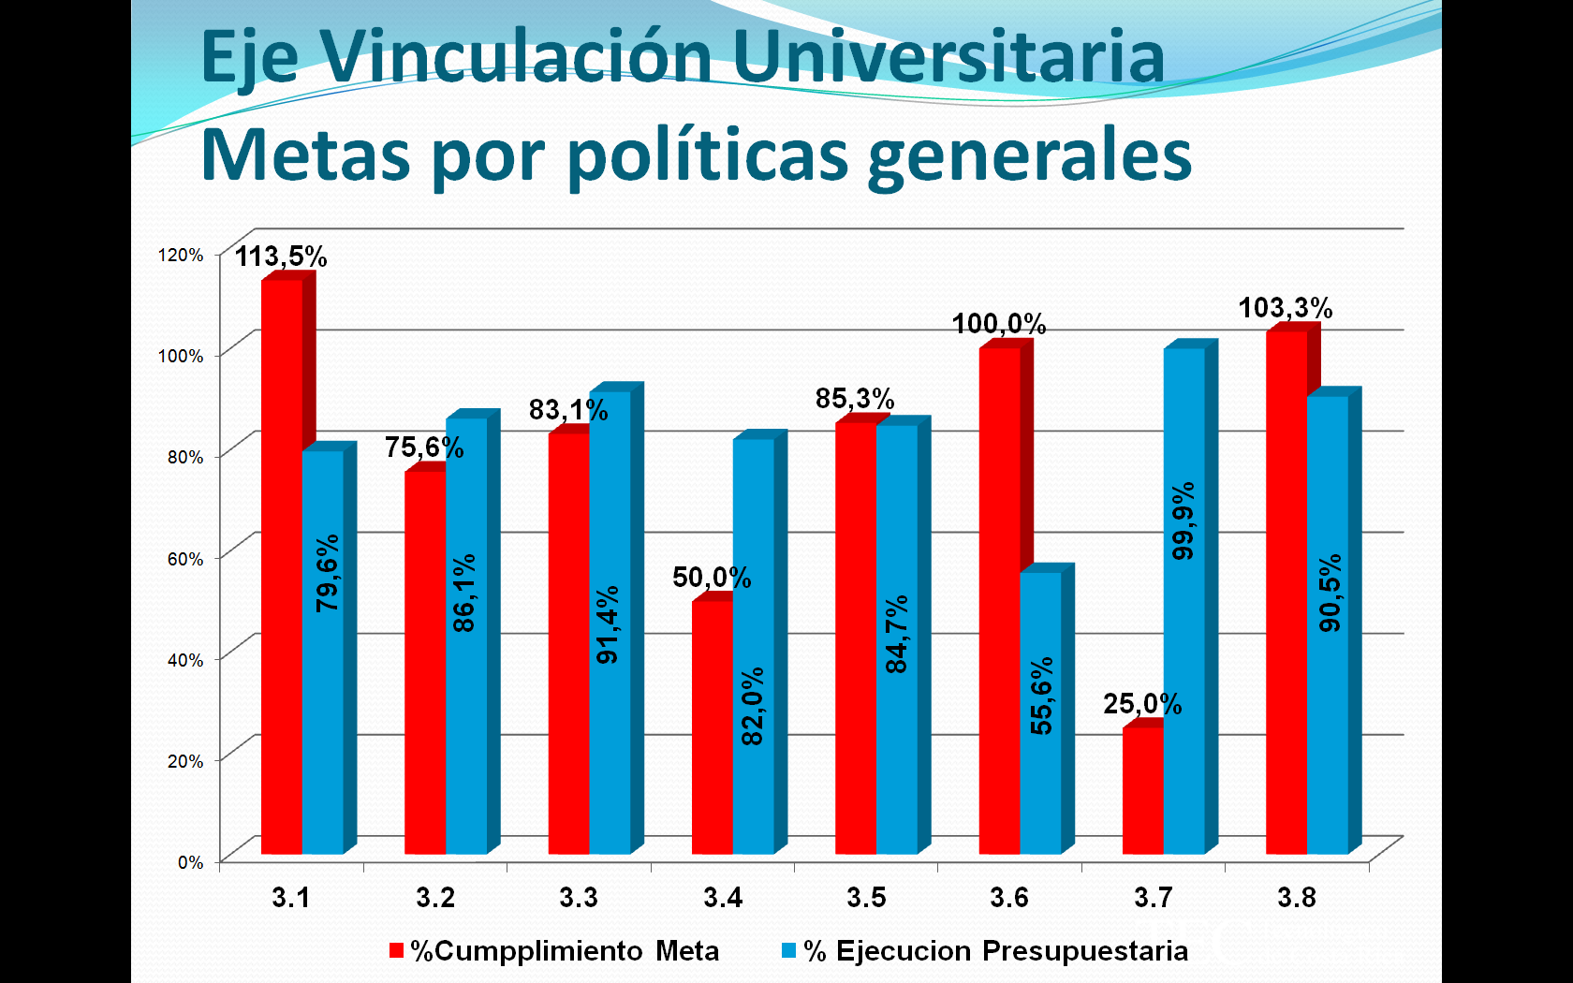
FISCALIZACIÓN DE LA EJECUCIÓN DE POLÍTICAS GENERALES
- Se conoce el informe del Rector y analiza si las acciones ejecutadas están amparadas en las políticas generales.
- Del análisis del informe de Rectoría 2011 se concluye que las acciones llevadas a cabo en la institución están amparadas en las políticas generales, sin embargo…
DE LA EVALUACIÓN DEL PAO
Se evidencia una serie de hechos que señalan una mejoría en la planificación:
  - La planificación operativa responde a la estratégica.
  - Hay mejor concordancia entre objetivos y metas.
  - Hay un 63% de metas en que se logró un cumplimiento promedio razonable y cerca de un 50% que muestra congruencia entre cumplimiento y ejecución presupuestaria
  - Aunque…
Metas por objetivo estratégico
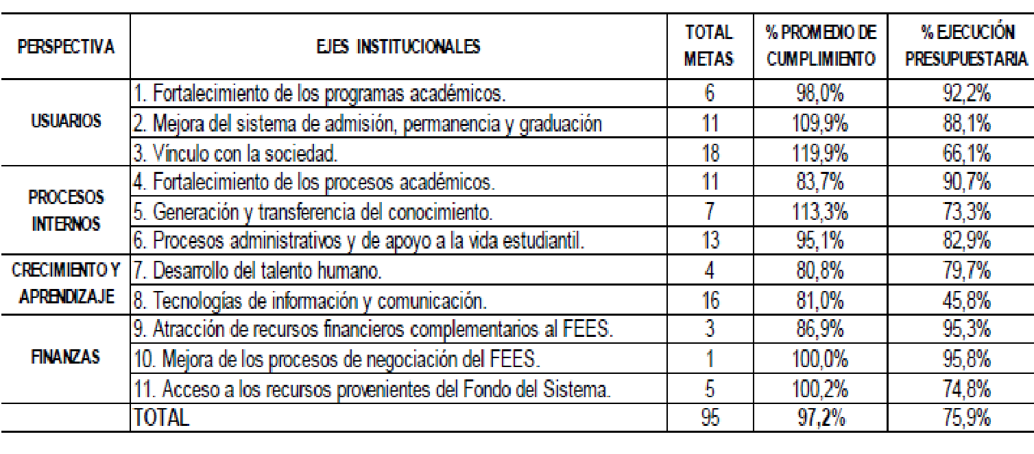
Metas con mayor congruencia
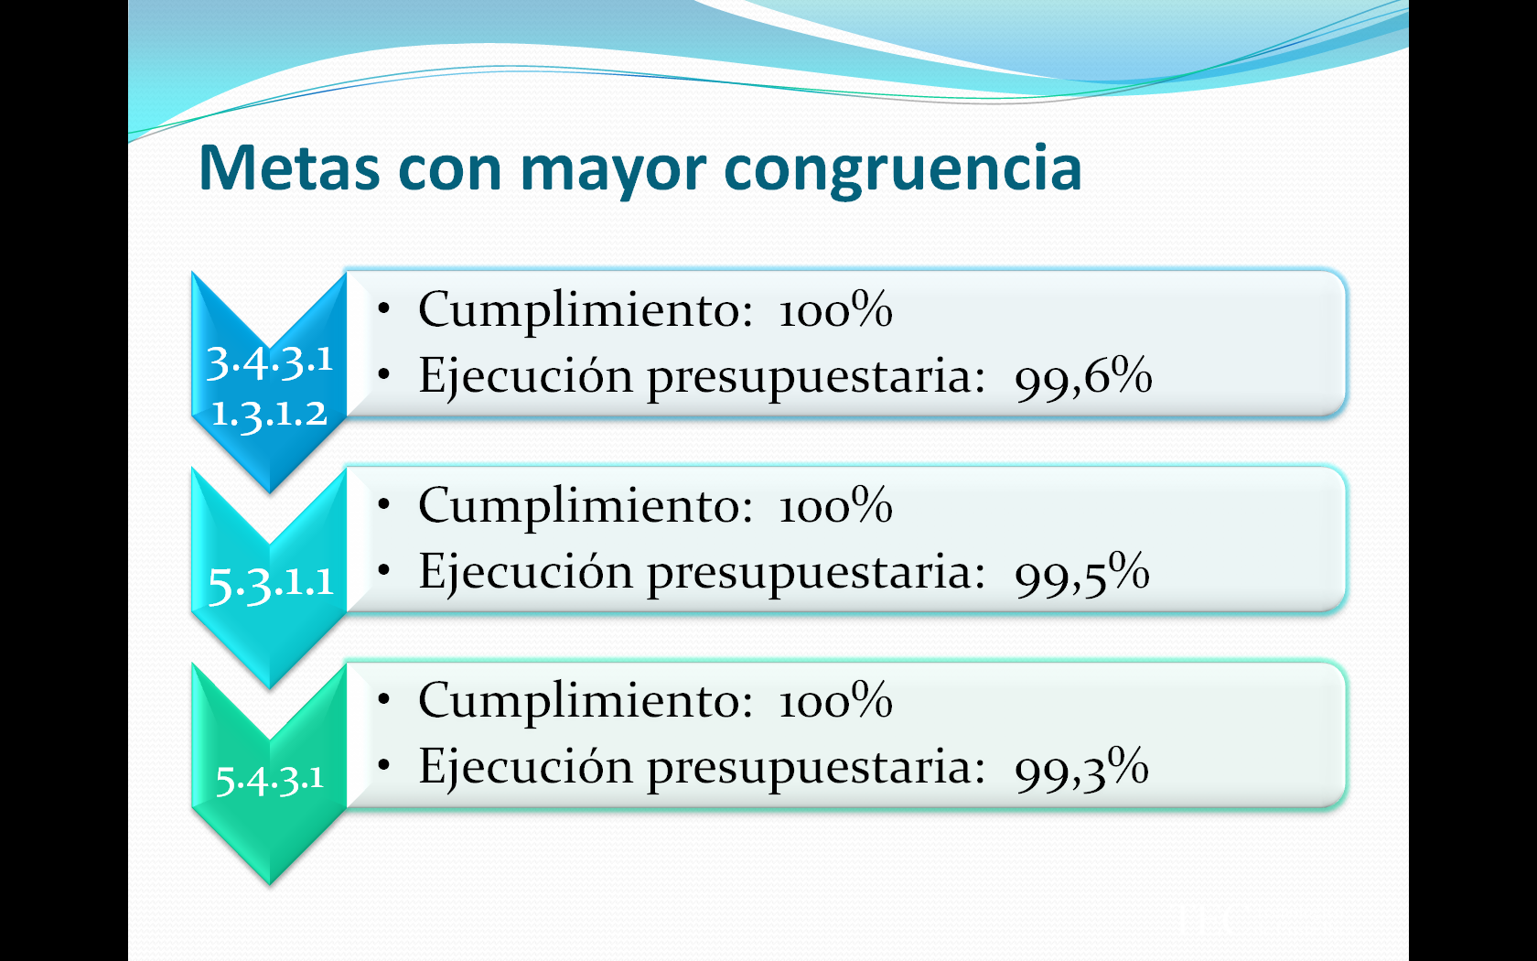

DE LA EVALUACIÓN DEL PAO
Se evidencia una serie de hechos que señalan debilidades aún:
  - Incongruencia entre algunos objetivos específicos y ciertas metas. No necesariamente el cumplimiento de metas permite alcanzar el objetivo.
  - Hay 37% de metas con promedio de logro superiores al 100% o menores del 85%.
  - Incongruencia entre la formulación de metas y la presupuestación.
Distribución de las metas según % de cumplimiento
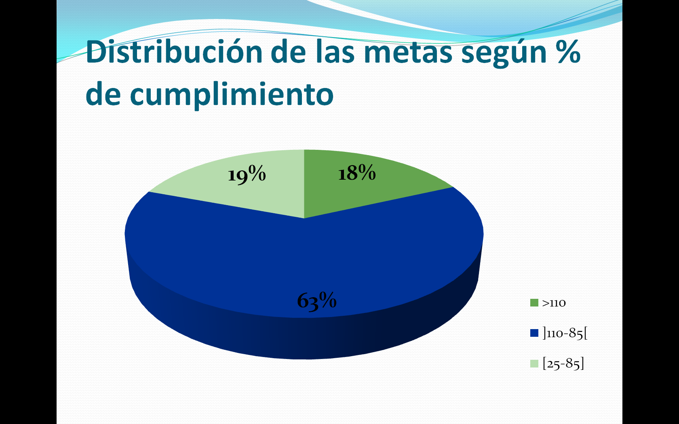

Metas con mayor incongruencia
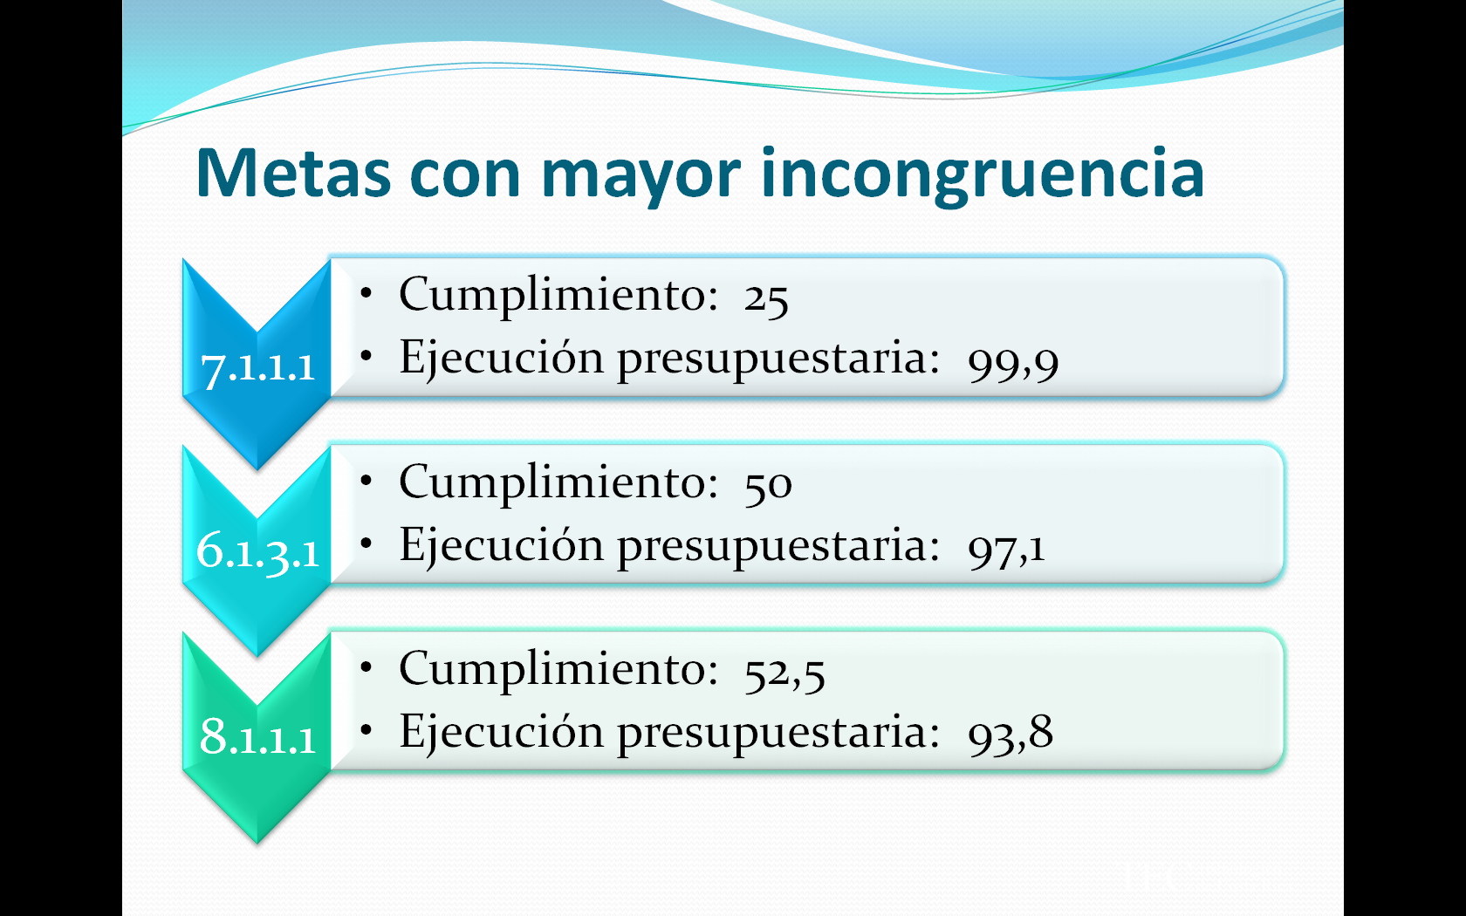

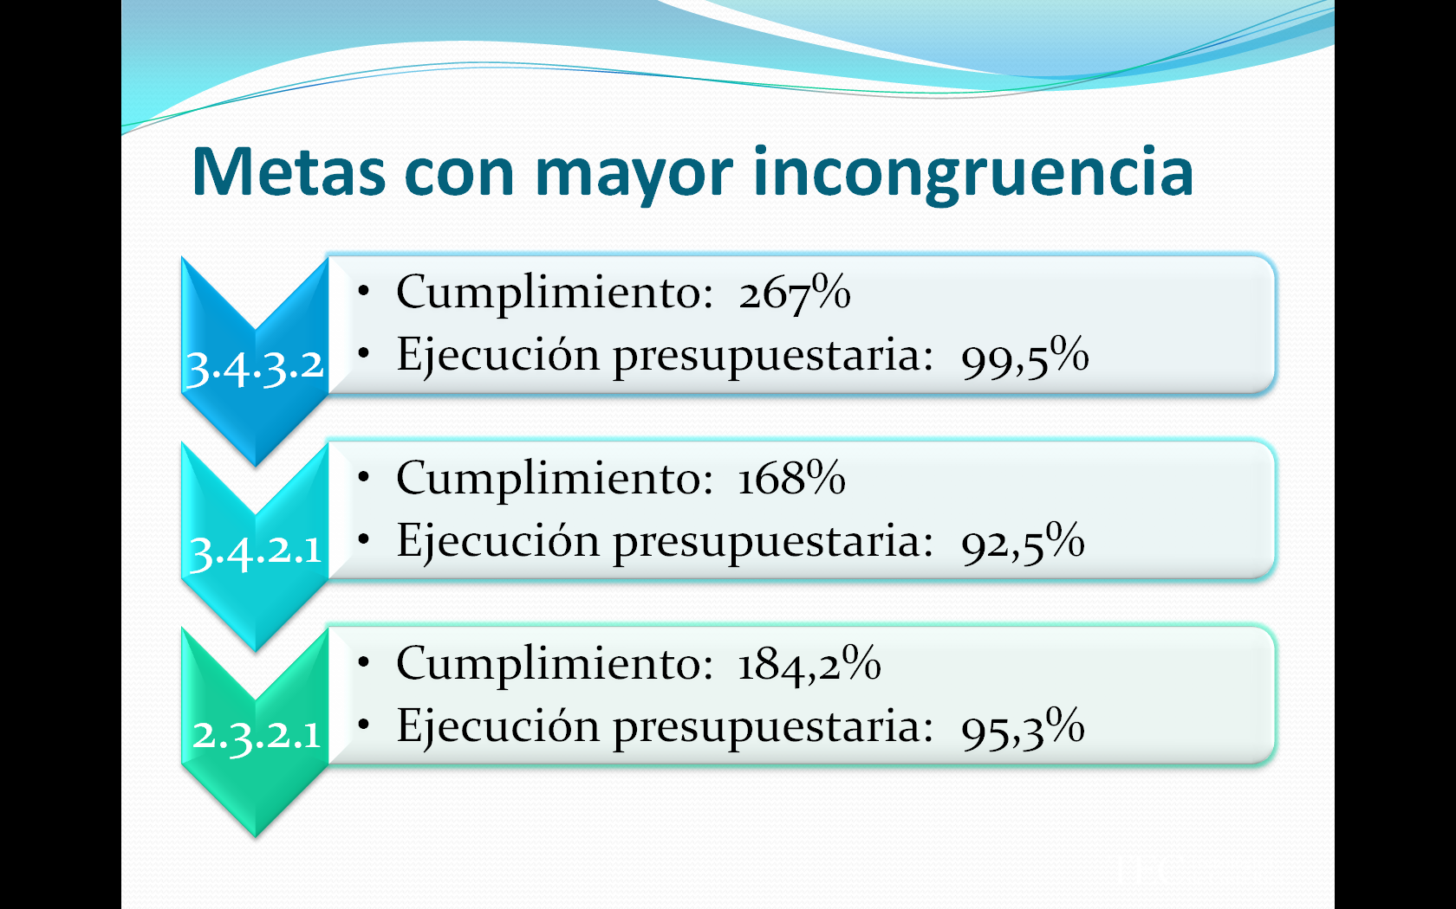

Comportamiento histórico del logro de
Metas Rutinarias
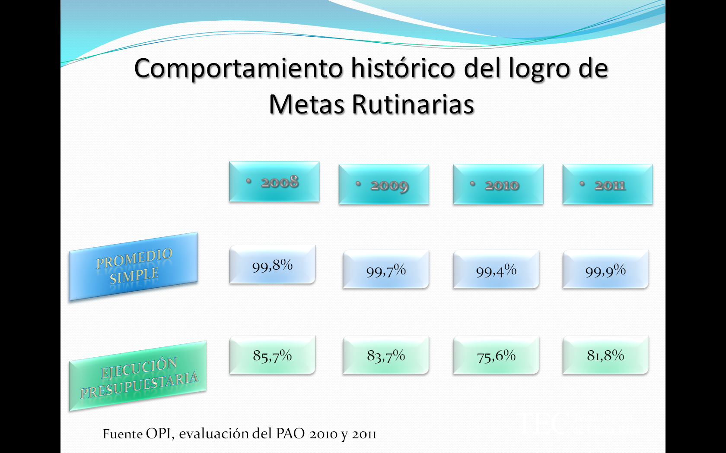
Años 2012 y siguientes
La señora Grettel Castro aclara que la política 3.9., se aprobó posterior a la aprobación de las políticas generales anteriores, en el mes de setiembre del 2010 y para esa época el Plan Anual Operativo estaba prácticamente formulado, por lo que, no se le hizo políticas específicas, las cuales fueron aprobadas en el mes de marzo del 2011 y la general que está relacionada con Vinculación se aprobó en el mes de setiembre del 2011.
El señor Alexander Valerín amplía que el Consejo Institucional aprueba las políticas generales en el mes de marzo del año anterior al que van a ser ejecutadas, las que se están contemplando actualmente fueron aprobadas en marzo del 2010 y la política general que se incluyó en la AIR, se incluyó cuando el PAO estaba elaborado, sin embargo, hay un error en la numeración del informe final del PAO, ya que se especificó como política 3.8, ya que se ajustaba en una de las perspectivas de usuario capacitación.
La señora Grettel Castro menciona que para evitar conflictos con la AIR se documentará con base en el número de política tal como se aprobaron en marzo del 2010, para evitar confusiones.
Respecto al Eje de Docencia la señora Grettel Castro comenta, que todos los programas contribuyen a metas contenidas dentro del Eje de Docencia ya que éstas están relacionadas tanto, con el producto final como con los procesos. Acota que en el caso de la VIE siguen visualizando menor ejecución presupuestaria, lamenta que los datos se muestren de esa forma porque no tienen la información con compromisos, y eso es parte de lo que tienen que definir a los funcionarios de la Unidad de Presupuesto y de la Oficina de Planificación. Comenta que no es de interés el formato de la Contraloría, porque no les dice nada ni les permite hacer las mejoras en los procesos para poder tomar decisiones, se requiere de la información para mejorar. Agrega que han trabajado en una propuesta pero se debe mejorar, sin embargo, requiere de mucho trabajo y señala que esa información debe ser entregada al Consejo ya procesada para hacer un análisis más concienzudo para la Institución y ver en qué se puede mejorar y no un informe tan resumido como el que se presenta a la Contraloría General de la República, que no deja sacar conclusiones válidas y menos encontrar causas.
El señor Julio Calvo consulta cómo estaba el año pasado?
La señora Grettel Castro aclara que no ha habido mayor cambio, cuando se analizan los consolidados se evidencia que en realidad este año fue mejor.
El señor Julio Calvo comenta que para el próximo año se agotará para el Eje de Docencia, agrega que para este año se abrieron dos grupos nuevos, y existen alrededor de ochenta personas con ampliación de jornada, al aumentar la masa de matrícula comienza a agotarse la meta, al igual la parte de VIESA y en Administración. Comenta que el problema con la VIE es con el sistema de convocatorias, si éstas fueran cada dos años habría más capacidad de ejecución, no obstante, el trámite de la convocatoria analizar-aprobar no coincide con el proceso de asignación de recursos lo que se vuelve engorroso.
La señora Grettel Castro menciona que la información de los proyectos aprobados se le solicitó a la VIE, para que esta fuera incluida dentro del PAO como una modificación cuando ya se cuente con la información, puesto que se denota un cierto desfase, la información de presupuesto de los proyectos ha mejorado, sin embargo, cuando se analizó la presentación del PAO se evidenció que los egresos se dispararon el III Trimestre.
La señora Nancy Hidalgo comenta que la división entre Docencia, Investigación y Extensión y Vinculación, no es de gran aporte, el error fue haber aprobado las políticas generales con esos ejes, el TEC se dedica a Docencia, Investigación y Extensión y se cuenta con una sola Vicerrectoría de Investigación y Extensión, en donde se solicita que los proyectos cuenten con los dos componentes, la división no es la más correcta, en el sentido de ir sembrando en la Asamblea la importancia de que esos ejes coincidan con lo que realmente se hace, vinculación es una manera de acercarse a los sectores socio productivos para hacer extensión o para hacer transferencia, agrega que vinculación es una acción de importancia, pero que está contemplada en las acciones de investigación y extensión, considera que se debe ir preparando la Asamblea de que las políticas deberían estar alineadas con los ejes estratégicos que se definieron. Considera importante señalar de quién depende la formulación, esto para que no se vaya a crear una mala imagen de la Oficina de Planificación Institucional, cuando en realidad en muchas ocasiones estos problemas se dan en las Escuelas, Departamentos y en las Vicerrectorías.
La señora Grettel Castro menciona que se debe hacer un trabajo muy arduo en donde las instancias que elaboran la formulación sean más conscientes, en espera de que con las medidas que se han solicitado a la Administración, sean para que realmente en la Institución se tome en serio el proceso de planificación.
La discusión de este punto consta en el archivo digital de la Sesión No. 2757.
NOTA: Se realiza un receso, a las 9:15 am.
NOTA: Reinicia la sesión, a las 9:40 am.
ARTÍCULO 8. Discusión sobre la interpretación de Planes en la subcomisión de asesores legales en el Consejo Nacional de Rectores –CONARE-
Persona Invitada: Licda. Grettel Ortiz Álvarez.
El señor Julio Calvo da la bienvenida a la señora Grettel Ortiz y le cede el uso de la palabra.
La señora Grettel Ortiz, procede brindando la sinopsis del tema sobre la interpretación de Planes en la subcomisión de asesores legales, en el Consejo Nacional de Rectores en CONARE. Informa que la Contraloría General de la República solicitó los resultados de la negociación a CONARE y se les envió el informe de las reuniones y los procesos que tenían en ese momento, la Contraloría tuvo una serie de cambios internos en cuanto a personal de la Oficina de Presupuestos y se entiende que ese cambio fue lo que originó las malas interpretaciones; por lo que, se inició con una visita amigable por parte de la Contraloría General de la República, para buscar información respecto a los planes de las Universidades, al parecer todas las Universidades estuvieron anuentes a brindar la información, posteriormente la Contraloría empezó a hacer observaciones de forma y de fondo e hicieron una serie de recomendaciones, las cuales se enviaron al CONARE, no obstante, no solamente se enviaron observaciones sino que también se hicieron algunas exigencias o prevenciones sobre el incumplimiento, basados en el Artículo 69 de la Ley de la Contraloría. Ante esta situación CONARE en algún momento intentó indicar que estos Planes eran indicativos, son Planes que siempre se han generado a nivel interno de las Universidades, sin embargo, no son obligatorios y que cada Universidad mantiene su propia autonomía. Expone que CONARE actualmente lo que solicita es que los presupuestos deban estar de acuerdo con el Planes y que las Universidades tomen eso como un documento obligatorio, lo cual no debe ser así, los Planes son un sistema, no un documento presupuestario, es una forma de ordenar a cada una de las Universidades.
De seguido presenta el Recurso de Revocatoria con apelación subsidiaria ante la Contraloría General de la República, contra el oficio DEOS SOC-IF-07-2011, con fecha 14 de diciembre del 2011, sin embargo, no hay respuesta al mismo. Agrega que la posición de la UCR es que la Contraloría General no debe intervenir porque es una intromisión al principio de autonomía y lo más que puede hacer la Contraloría como Institución obligada a la vigilancia de la Hacienda Pública, es una fiscalización, pero no con injerencia de controles, ya que los presupuestos generales son aprobados por la Asamblea Legislativa; además, que los otros entes autónomos han perdido su autonomía con la creación de la Ley No. 43, en donde se impone a estas Instituciones un presidente ejecutivo, el cual interfiere ampliamente en las políticas de las Instituciones, por lo que, se da una discusión jurídica interesante sobre la potestad o no de la Contraloría respecto de las Universidades. Agrega que aún hay una discusión la cual no ha culminado por parte de los Asesores Legales, sobre si conviene o no llevarlo hasta los Tribunales de Justicia, ya que se está a la espera de una audiencia solicitada por el señor Julio Calvo, durante su período como Presidente del CONARE, ante la Contralora General de la República, sin embargo, a la fecha no se saber lo que ha sucedido.
El señor Julio Calvo comenta que ellos se presentaron ante la señora Contralora para hacer la explicación correspondiente, luego la señora Contralora devolvió la consulta a los Asesores, casi que era una resolución de la Contraloría y los asesores le indicaron que Planes debe imperar sobre las Universidades. Agrega que se están preparando para hacer la apelación y que se razone; de previo se reunirán con los Consejos Universitarios, lo que implicaría gestionar ante la Sala Cuarta, ya que es una violación a la Autonomía universitaria.
El señor Isidro Álvarez consulta si en este contexto se está suponiendo que CONARE también es autónomo o si este consta de la autonomía?
La señora Grettel Ortiz aclara que no en ese contexto, esa es otra problemática por los Rectores, la posición actual es CONARE por ser el punto de reunión de los Rectores. Amplía que existe un reclamo que se le hace a la Contraloría por parte de los Rectores, mediante el oficio CNR-261-11, con fecha 19 de setiembre del 2011, ya que durante la investigación que hacen a las Universidades nunca se hizo una prevención, finalmente resultó en un conjunto de observaciones y de prevenciones que realiza el órgano fiscalizador incluso con amenazas de sanciones, tampoco se dio una audiencia en la que se expresara la intención de realizar dicha intervención. De seguido presenta el oficio remitido por los señores Rectores a la Licda. Guiselle Segnini, Gerente del Área de Servicios Sociales de la Contraloría General de la República, el cual se transcribe a continuación:

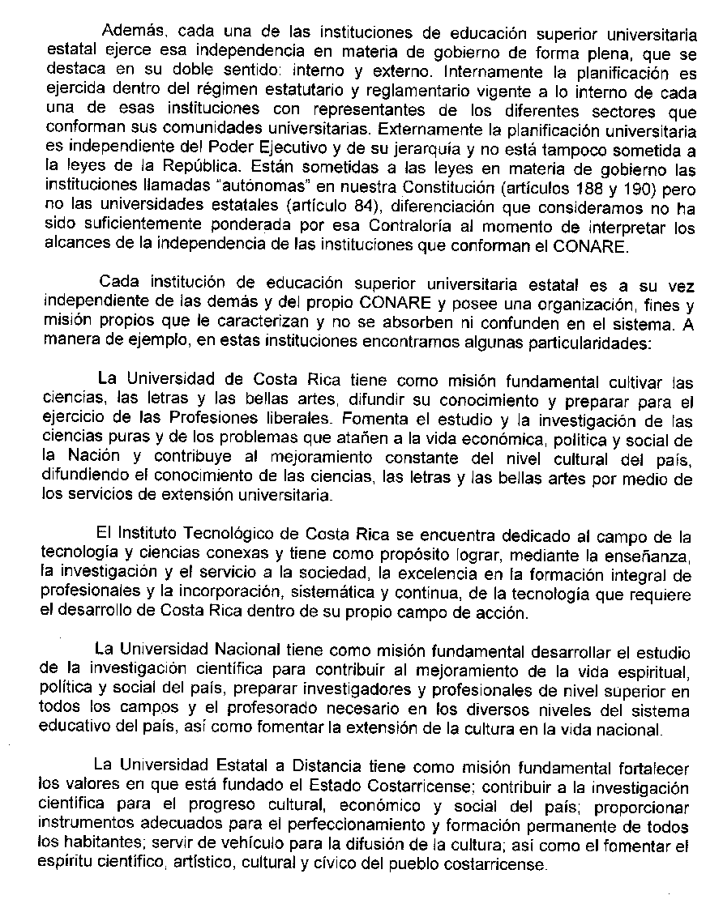
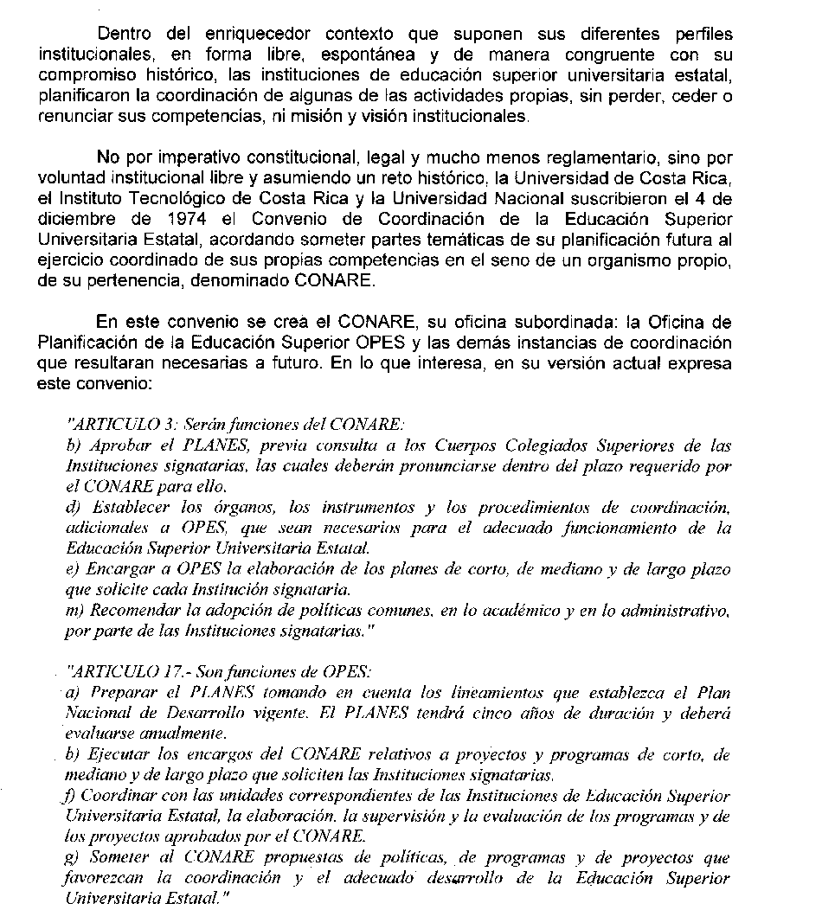
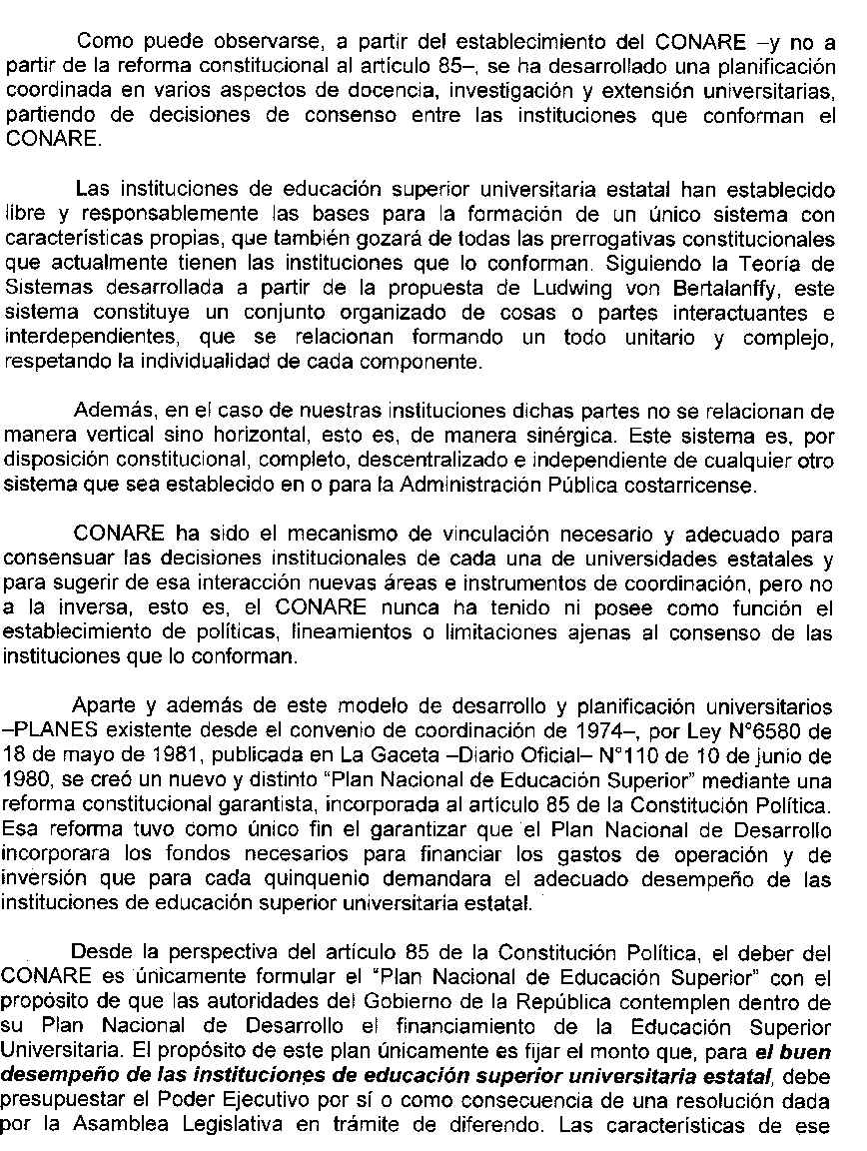
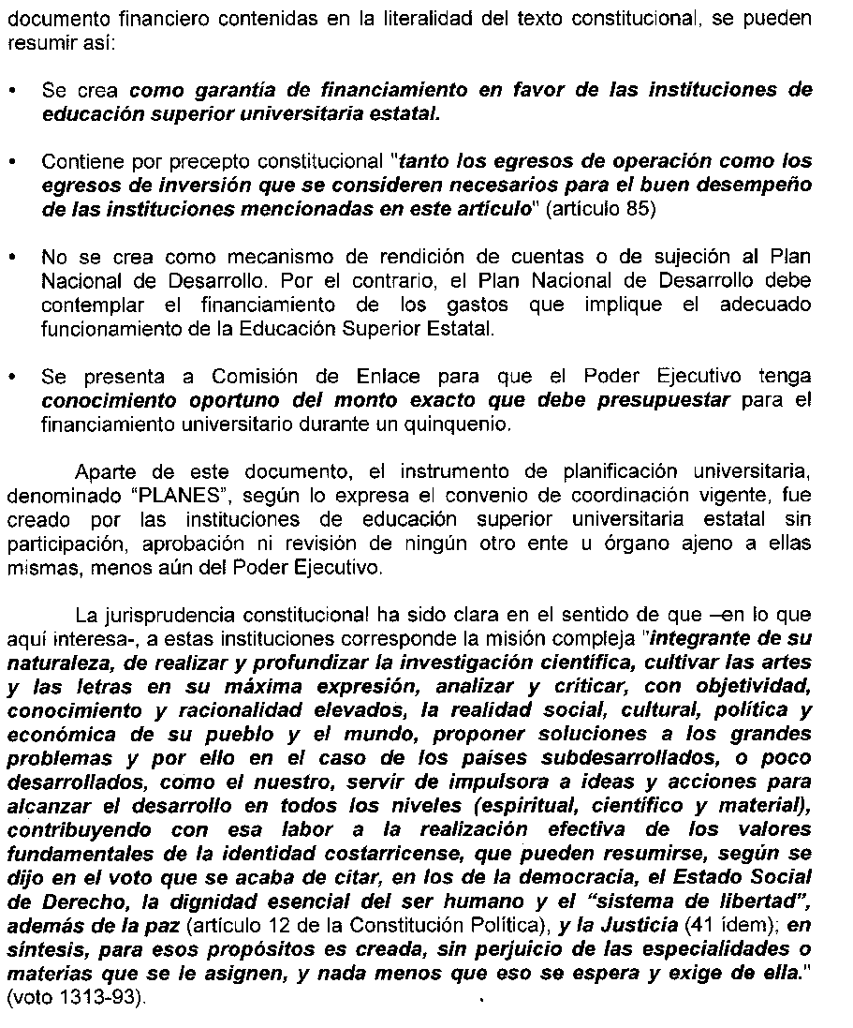
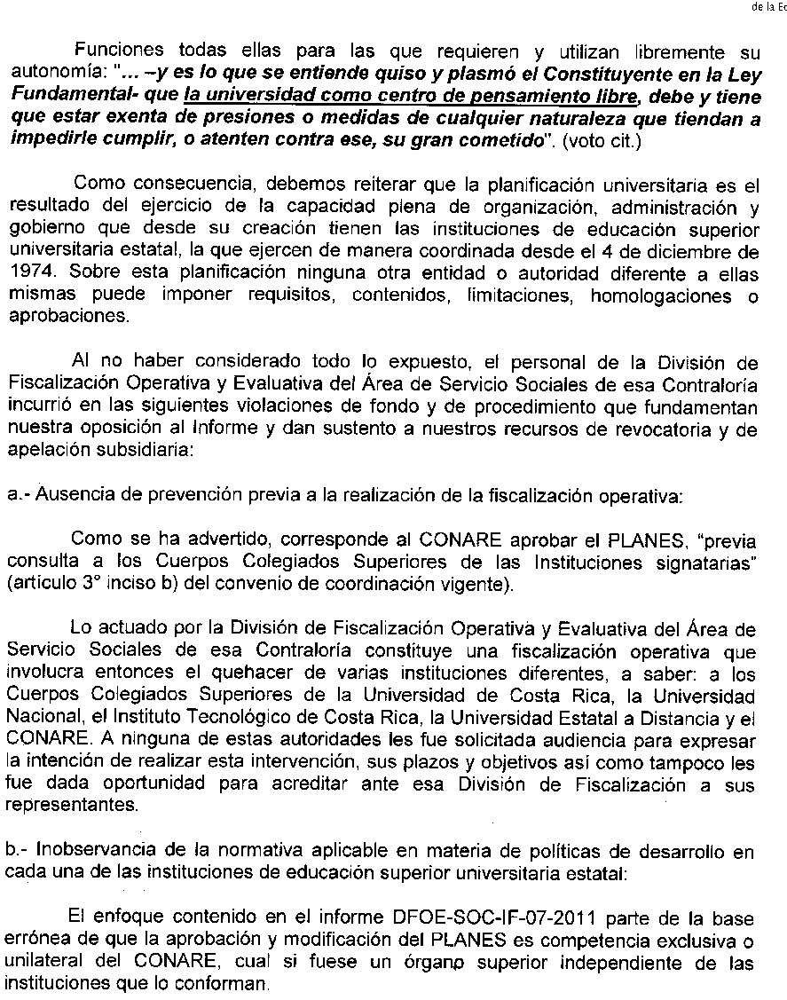
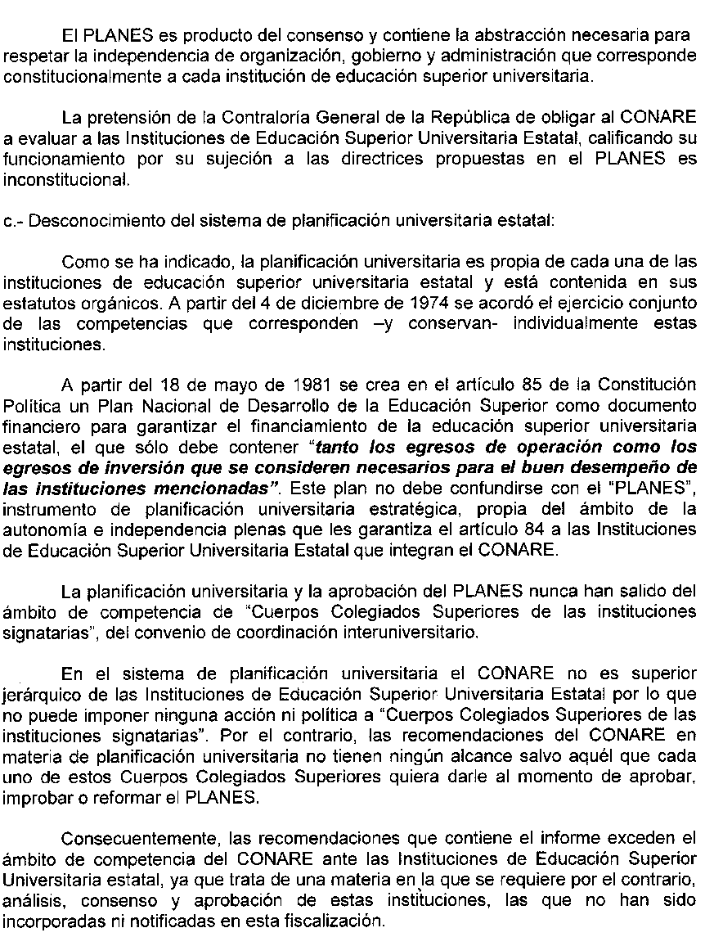
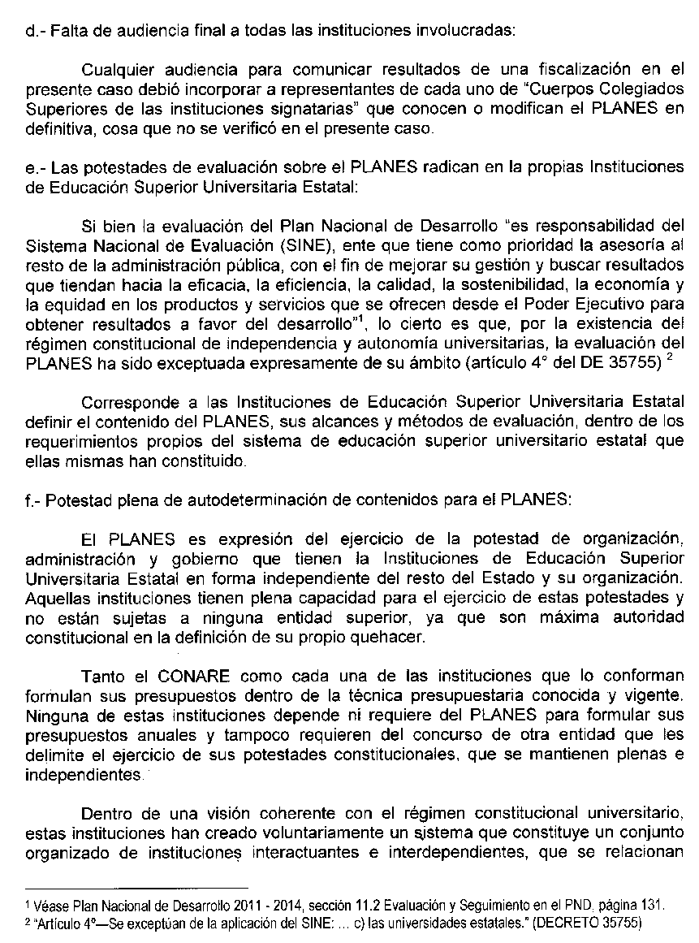
La señora Grettel Ortíz continúa con la disertación y expresa que de la misma forma se hizo una aclaración al Órgano Contralor, en el sentido de que el CONARE no es un órgano superior independiente de las Instituciones que lo conforman, al parecer hay una confusión, lo que se refleja en los documentos que se están enviando a la Contraloría.
El señor Julio Calvo amplía que la Contraloría General de la República indica que Planes es una obligación para las Universidades, lo que implicaría someter a las Universidades al cumplimiento de lo que indique Planes de CONARE, Planes es una visión orientadora que se le brinda a las Universidades, se tramita por la Oficina de Planificación Institucional, es un insumo como otros que tiene el TEC para hacer la planificación propia, expresa que el tema es delicado, hay mucha preocupación en CONARE, se cumple con la petición por parte de CONARE en cuanto a dar la información, probablemente se vaya a citar dependiendo de la reacción de la Contraloría General de la República, no se puede dejar así.
La señora Grettel Ortiz agrega que está pendiente una nueva reunión de asesores jurídicos, con el fin de analizar la pertinencia o no de realizar un proceso judicial, se estará a la espera de la última reacción por parte de la Contraloría, por otro lado no se cuenta con un consenso sobre si se iniciará o no el proceso. Presenta el Diagrama 4, sobre el Origen del Planes, lo que aclara cómo se da, porqué se origina y dónde se está actualmente, ahora bien, se quisiera que la Contraloría entendiera que el Planes es una guía, una ruta que se debe seguir y que no es una planificación obligatoria, incluso se dice que el Plan Nacional de Desarrollo ni siquiera menciona las Universidades, ya que siempre se delegó a las mismas Universidades a hacer su propio plan de acuerdo con el Artículo 85 de la Constitución Política, lo que hace que la Contraloría no lo quiera tomar así, se desconoce el por qué mantiene esa posición.
La señora Nancy Hidalgo menciona que en algunas circunstancias es comprensible, manifiesta su disconformidad en cuanto a que en dicho oficio, incluso se especifica hasta la fecha en la que los Consejos deben aprobarlo, cuando en realidad los Estatutos Orgánicos de las Universidades difieren, algunas solamente lo dan por conocido más otras lo aprueban. Considera que este asunto es muy serio, por lo la reunión de Consejos Universitarios es de vital importancia, es un tema que no se puede postergar, desconocía que a pesar de que habían transcurrido muchos meses, no se haya dado respuesta de parte de la CGR.
El señor Julio Calvo aclara que cuando se conversó con la señora Contralora ella lo comprendió, y lo devolvió, lo que preocupó fue que se está alegando nuevamente sin ninguna modificación, y lo que agrava las cosas es que la señora Contralora se va y eso genera una inseguridad adicional, cayendo en un ínterin, por lo que, es posible que después de Semana Santa se haga la convocatoria Agrega que el CONARE tiene todo bajo control, lo que deben definir son las acciones que tomarán porque se está recurriendo a todos los instrumentos legales ante la Contraloría, si esta reacciona diferente se tendrán que tomar las medidas pertinentes.
La señora Grettel Ortiz acota que están pensando en una acción de inconstitucionalidad ante la Sala Constitucional.
La señora Nancy Hidalgo considera que ya hay suficientes elementos para proceder, si bien es cierto que se deben respetar los plazos, la apelación se debe resolver y se debe proceder de inmediato, y es claro que se está violando la Autonomía Universitaria.
La señora Grettel Castro amplía que si se presentara como Universidad el Recurso de Inconstitucionalidad, eso permitiría indicar a la Contraloría que no se estaría cumpliendo mientras no esté resuelto por la Sala IV, sin embargo, si la Contraloría define y no está presentado el Recurso, no se podría defender. Considera prudente ir un paso adelante, cita el ejemplo del Informe de la Contraloría General de la República sobre el tema de las relaciones entre la Fundatec y TEC.
El señor Alexander Valerín consulta si se puede instar a la Contraloría General de la República, para que resuelvan el Recurso y luego definir si acudir a la Sala Constitucional.
El señor Isidro Álvarez consulta a la señora Grettel Ortíz por el documento Planes de la Contraloría General de la República, en el que hace referencia a otro documento, consulta si ese es oficial, lo que quiere es resaltar que hace referencia a otro informe. Consulta ¿cuál es el fin de dicho documento?
La señora Grettel Ortíz aclara que ese documento aún no ha sido analizado en la Reunión de Asesores.
El señor Isidro Álvarez consulta quién estaría legitimado para acudir a la Sala, como el documento está dirigido al CONARE se debe cuidar la forma, porque se está alegando autonomía, y tratarse con la seriedad del caso.
La señora Grettel Ortíz comparte lo mencionado por el señor Isidro Álvarez, si la comunicación ha sido CONARE-Contraloría, las universidades podrían ser luego coadyuvantes ante la acción, sería la oportunidad para que las Universidades se hagan oír, cada una con sus argumentos de acuerdo con el sentir de la Universidad que se trate, ya que estas tienen diferentes Estatutos y organización interna, por lo que, la coadyuvancia sería la más apropiada en el momento que se presente la acción, se está a la espera de que convoquen a la Comisión de Asesores Jurídicos.
El señor Isidro Álvarez considera conveniente lo propuesto por el señor Alexander Valerín, en el sentido de que la acción que sigue es que se debe conocer la respuesta, le preocupa los plazos, considera que se podría negociar con la señora Contralora, respecto al de revocatoria.
Para finalizar la señora Grettel Ortíz, señala que analizando los documentos se evidencia que hay una apelación que se interpuso desde el mes de setiembre del año pasado, después de dicha apelación se presentó la revocatoria contra el informe DFOE-SOC-IF-07, con fecha 19 de setiembre del 2011, sin embargo, en dicho documento no se hace una respuesta clara a la Revocatoria, obviaron el recurso que se había presentado anteriormente, analizándolo bien no se indica que se está respondiendo a la revocatoria, sino más bien, como de conocimiento para los señores Miembros del Consejo Nacional de Rectores, omitiendo el Recurso de Revocatoria.
NOTA: El señor Julio Calvo agradece a la señora Grettel Ortíz por el informe, quien se retira a las 10:20 am.
La discusión de este punto consta en el archivo digital de la Sesión No. 2757.
NOTA: El señor Zorem Navarrete se retira a las 10:18 am.
ASUNTOS DE FONDO
ARTÍCULO 9. Solicitud de prórroga presentada por la Oficina de Planificación Institucional, para atender acuerdo de Sesión Ordinaria No. 2730, Artículo 9, del 8 de setiembre del 2011. “Solicitud a la Oficina de Planificación Institucional (OPI), para que elabore el procedimiento para la creación, modificación y eliminación de instancias institucionales”
La señora Grettel Castro presenta la propuesta denominada: “Solicitud de prórroga presentada por la Oficina de Planificación Institucional, para atender acuerdo de Sesión Ordinaria No. 2730, Artículo 9, del 8 de setiembre del 2011. “Solicitud a la Oficina de Planificación Institucional (OPI), para que elabore el procedimiento para la creación, modificación y eliminación de instancias institucionales”; elaborada por la Comisión de Planificación y Administración. (Adjunta a la carpeta de esta acta).
El señor Julio Calvo somete a votación la propuesta y se obtiene el siguiente resultado: 9 votos a favor, 0 en contra. Se somete a votación la firmeza del acuerdo y se obtiene el siguiente resultado: 9 votos a favor, 0 en contra.
Por lo tanto, el Consejo Institucional:
CONSIDERANDO QUE:
- El Consejo Institucional en Sesión Ordinaria No. 2752, Artículo 10, del 23 de febrero de 2012, concedió una prórroga a la Oficina de Planificación Institucional al 12 de marzo de 2012, para atender acuerdo de Sesión Ordinaria No. 2730, Artículo 9, del 8 de setiembre de 2011. “Solicitud a la Oficina de Planificación (OPI), para que elabore el procedimiento para la creación, modificación y eliminación de instancias institucionales”.
- La Secretaría del Consejo Institucional recibió el oficio OPI-057-2012, con fecha 12 de marzo de 2012, suscrito por la M.A.E. Yaffany Monge D’Avanzo, Directora a.i. de la Oficina de Planificación Institucional, dirigido a la B.Q. Grettel Castro Portuguez, Coordinadora de la Comisión de Planificación y Administración, en el cual solicita una ampliación de la prórroga al 30 de marzo de 2012, para la atención de dicho acuerdo, debido a que la Ing. Sofía García, quien es la persona que se le asignó la elaboración de dicho procedimiento, sufrió un accidente y se encuentra incapacitada.
- La Comisión de Planificación y Administración en la reunión No. 454-2012, del 16 de marzo de 2012, analizó el oficio e hizo consulta a la Ing. García, vía telefónica, sobre el estado de avance del trabajo encomendado, quien indicó que el mismo está muy avanzado pero debe ser consultado con otros funcionarios de la OPI, antes de su entrega al Consejo Institucional. Considerando que es un caso de fuerza mayor, se dispuso elevar la propuesta al pleno y otorgar un plazo mayor al solicitado, para que presente el procedimiento para la creación, modificación y eliminación de instancias institucionales, el 13 de abril de 2012.
ACUERDA:
  - Ampliar la prórroga al 13 de abril de 2012, a la Oficina de Planificación Institucional (OPI), para que atienda el acuerdo tomado por el Consejo Institucional en Sesión Ordinaria No. 2730, Artículo 9, del 8 de setiembre del 2011 y elabore el procedimiento para la creación, modificación y eliminación de instancias institucionales.
  - Comunicar. ACUERDO FIRME.
La discusión de este punto consta en el archivo digital de la Sesión No. 2757
NOTA: El señor Zorem Navarrete, ingresa a las10:23 am.
ARTÍCULO 10. Informe Final de Autoevaluación de la Carrera de Licenciatura en Ingeniería Forestal con miras a la re-acreditación ante el Sistema Nacional de Acreditación de la Educación Superior (SINAES)
La señora Claudia Zúñiga presenta la propuesta denominada: Informe Final de Autoevaluación de la Carrera de Licenciatura en Ingeniería Forestal con miras a la re-acreditación ante el Sistema Nacional de Acreditación de la Educación Superior (SINAES); elaborada por la Comisión de Asuntos Académicos y Estudiantiles. (Adjunta a la carpeta de esta acta).
El señor Julio Calvo somete a votación la propuesta y se obtiene el siguiente resultado: 10 votos a favor, 0 en contra. Se somete a votación la firmeza del acuerdo y se obtiene el siguiente resultado: 10 votos a favor, 0 en contra.
Por lo tanto, el Consejo Institucional:
CONSIDERANDO QUE:
- La Secretaría del Consejo Institucional, recibió el oficio R-228-2012, suscrito por el Dr. Julio C. Calvo Alvarado, Rector, dirigido a los Miembros del Consejo Institucional, de fecha 6 de marzo del 2012, en el cual remite Informe final de Autoevaluación de la Escuela de Forestal con miras a la re-acreditación ante el Sistema Nacional de Acreditación de la Educación Superior (SINAES) y señala que dicho Informe fue avalado por el Consejo de Rectoría en la Sesión No. 09-2012, Artículo 2, del 5 de marzo del 2012.
Asimismo, remite copia del memorando ViDa-111-2012, de fecha 1º de marzo del 2012, suscrito por el Ing. Luis Paulino Méndez, Vicerrector de Docencia, dirigido al Dr. Julio C. Calvo Alvarado, Rector, en el cual comunica que el Consejo de Docencia conoció en la Sesión No. 02-2012, Artículo 5, del 29 de febrero del 2012, el Informe Final de Autoevaluación de la Carrera de Licenciatura en Ingeniería Forestal.
- El Consejo Institucional en la Sesión Ordinaria No. 2756, del 15 de marzo del 2012, trasladó dicho informe a la Comisión de Asuntos Académicos y Estudiantiles, para el respectivo dictamen.
- La Comisión de Asuntos Académicos y Estudiantiles, según consta en la Minuta No. 342-2012, celebrada el 19 de marzo del 2012, recibió a la Ing. Cynthia Salas Garita, Representante de la Comisión de Autoevaluación de la Escuela de Ingeniería Forestal, quien presentó el Informe Final de Autoevaluación de la Carrera de Licenciatura en Ingeniería Forestal con miras a la re-acreditación ante el Sistema Nacional de Acreditación de la Educación Superior (SINAES). Evacuadas las dudas surgidas se dispone, presentar al pleno el Informe Final de Autoevaluación, para lo correspondiente.
ACUERDA:
- Aprobar el Informe Final de Autoevaluación de la Carrera de Licenciatura en Ingeniería Forestal con miras a la re-acreditación ante el Sistema Nacional de Acreditación de la Educación Superior (SINAES).
- Instar a la administración a realizar las gestiones necesarias para que en la medida de las posibilidades presupuestarias, se atiendan los requerimientos del Plan de Mejoras.
- Comunicar. ACUERDO FIRME.
La discusión de este punto consta en el archivo digital de la Sesión No. 2757.
NOTA: La señora Lilliana Harley, ingresa a las 10:34 am.
ARTÍCULO 11. Creación del Programa de Investigación en Nanotecnología, adscrito a la Vicerrectoría de Investigación y Extensión
El señor Zorem Navarrete presenta la propuesta denominada: “Creación del Programa de Investigación en Nanotecnología, adscrito a la Vicerrectoría de Investigación y Extensión”; elaborada por la Comisión de Asuntos Académicos y Estudiantiles. (Adjunta a la carpeta de esta acta).
La señora Grettel Castro corrige el último considerando en donde dice “y la dictamina de forma positiva; por lo que dispone elevar la propuesta al Consejo Institucional” para que se elimine la coma.
El señor Isidro Álvarez se refiere al inciso b del propone en donde dice: “Solicitar a la Vicerrectoría de Investigación hacer las previsiones presupuestarias necesarias”., considera conveniente que se lea “plantear las necesidades presupuestarias requeridas”; expresa que en el proceso de formulación es donde se plantean las previsiones presupuestarias, pero en realidad el Vicerrector de Investigación tendría la obligación de plantear, ante quien corresponda, los requerimientos presupuestarios.
La señora Grettel Castro aclara que iba orientado en el sentido de que se mantuviera un presupuesto durante los años de vigencia.
Se procede a corregir la propuesta.
La señora Nancy Hidalgo comenta que si bien es cierto, lo que se habló fue que para que los programas pudieran surgir deben tener presupuesto y que había que tomarlos en cuenta en el momento de la repartición, considera que no se debe tener tan amarrado, sino que dentro del Plan de Presupuesto que haga el Vicerrector, que sea considerado, ya que si se presenta un momento de crisis en el que se deba priorizar y hay compromisos con proyectos que ya están funcionando, en ese caso se deberá valorar, aunque se le reduzca presupuesto a los programas, pero al igual un programa puede requerir gran cantidad, sin embargo, no se puede exigir al Rector dicha cantidad. Sugiere que se indique que se garantice la asignación de presupuesto dentro de las posibilidades.
El señor Julio Calvo manifiesta que el Rector financia la operación del programa y no la asignación de fondos.
La señora Grettel Castro recuerda que precisamente con este Programa existió un momento en el que los recursos que se estaban destinando para inversión y que se decidió que se entregarían a la VIE, esta lo envió a varias Escuelas que participan en programas y que indicaron que consideraban que se debía brindar al programa para su inversión, por lo que, se contempló dicha s
La señora Nancy Hidalgo, sugiere la siguiente redacción: “Solicitar al Rector que garantice la asignación del presupuesto necesario al Programa de Investigación en Nanotecnología dentro de las posibilidades presupuestarias.”
Se corrige la propuesta.
El señor Julio Calvo somete a votación la propuesta y se obtiene el siguiente resultado: 11 votos a favor, 0 en contra. Somete a votación la firmeza del acuerdo y se obtiene el siguiente resultado: 11 votos a favor, 0 en contra.
Por lo tanto, el Consejo Institucional:
CONSIDERANDO QUE:
- El Estatuto Orgánico establece que:
“ARTÍCULO 18
Son funciones del Consejo Institucional:
…
- Decidir, previa consulta al Consejo de Vicerrectoría respectivo, sobre la creación, modificación, traslado, o eliminación de carreras y programas del Instituto.
…
ARTÍCULO 42
Son funciones específicas del Consejo de Investigación y Extensión:
…
c. Recomendar al Consejo Institucional la ubicación de los programas de investigación y extensión.
…
ARTÍCULO 118
La unidad de trabajo en la investigación y la extensión será el programa, el cual estará constituido por un proyecto o grupo de proyectos afines, tendiente a solucionar un problema específico o a atender una necesidad.
La Vicerrectoría de Investigación y Extensión, por medio de sus órganos especializados, y en conjunto con el Director del Departamento respectivo, evaluará periódicamente la calidad de estas labores y velará porque cumplan los lineamientos establecidos.
ARTÍCULO 119
Los programas de investigación y extensión estarán adscritos al departamento académico más afín. Por acuerdo del Consejo Institucional y a recomendación del Consejo de Investigación y Extensión, los programas interdisciplinarios o que no tengan departamento académico afín podrán adscribirse a la Vicerrectoría de Investigación y Extensión.”
- La Comisión de Planificación y Administración solicitó al Dr. Milton Villarreal, Vicerrector de Investigación y Extensión, mediante oficio SCI-947-2011, del 12 de diciembre de 2011, que los programas existentes en la VIE, sigan el mismo procedimiento que el Programa de Regionalización para que estén acordes con lo establecido en el Estatuto Orgánico, en sus Artículos 18, 42 y 119.
- La Secretaría del Consejo Institucional, recibió el oficio VIE-160-2012, suscrito por la Dra. Paola Vega Castillo, Coordinadora del Programa de Investigación en Nanotecnología, Escuela de Ingeniería en Electrónica, y por Dr. Milton Villarreal Castro, Ph.D., Presidente del Consejo de Investigación y Extensión, dirigido al Dr. Julio C. Calvo Alvarado, Presidente del Consejo Institucional, de fecha 9 de marzo del 2012, en el cual remite Comunicación de Acuerdo del Consejo de Investigación y Extensión, de la Sesión Ordinaria No. 05-2012, Artículo 9 A, del 5 de marzo del 2012, el cual se detalla a continuación:
“CONSIDERANDO QUE:
- El Consejo de Investigación y Extensión en Sesión Ordinaria No. 21-2009, Artículo 15, del 30 de noviembre del 2009, aprobó la creación del “Programa de Investigación en Nanotecnología”.
- En el memorando DIP-1572-09 se comunica la aprobación del programa adscrito a la Vicerrectoría de Investigación y Extensión, centro de costo: 5402-1701-0801 de la Dirección de Proyectos.
- El Consejo de Investigación y Extensión en la Sesión Ordinaria No. 02-2009, Artículo 18, del 16 de febrero del 2009, aprobó las “Normas para la Gestión de Programas de Investigación y Extensión en el Instituto Tecnológico de Costa Rica”.
- El establece el Estatuto Orgánico, Artículo 42, incisos b y c, son funciones específicas del Consejo de Investigación y Extensión a saber:
- Establecer las normas para la aprobación, elaboración, ejecución y evaluación de los programas de investigación y extensión y para la prestación de servicios.
- Recomendar al Consejo Institucional la ubicación de los programas de investigación y extensión.
…
- Corresponde al Consejo de Investigación y Extensión, aplicar la Normativa para la aprobación, elaboración, ejecución y evaluación de los Programas Investigación y Extensión, así como asesorar al Vicerrector de VIE; para el desarrollo coordinado de los Programas, la asignación de fondos y tiempos de los coordinadores (as). Así mismo, corresponde por tanto a este la evaluación y seguimiento de los Programas, para lo cual se han establecido 10 parámetros o indicadores.
- En lo concerniente a la forma de organización del Programa Investigación y Extensión, es función del grupo de investigación o extensión, nombrar al Coordinador(a) en el seno del grupo interdisciplinario. Este nombramiento será anual con posibilidad de reelección.
- Es responsabilidad del Coordinador(a) preparar anualmente un informe para la Vicerrectoría VIE, donde se presentarán los avances del Programa.
- El señor Vicerrector de Investigación y Extensión, mediante memorando VIE-1115-2011, solicitó a la Dra. Paola Vega Castillo, Coordinadora del “Programa de Investigación en Nanotecnología”, presente ante esta Vicerrectoría el Informe Anual correspondiente al 2011.
- La Dra. Vega Castillo atendió la solicitud, la cual cumple satisfactoriamente con lo requerido.
- El Consejo de Investigación y Extensión conoció y analizó el Informe Anual 2011, correspondiente al “Programa de Investigación en Nanotecnología”.
SE ACUERDA:
- Dar por conocido el Informe Anual correspondiente al 2011 del “Programa de Investigación en Nanotecnología”, presentado por la Dra. Paola Vega Castillo.
- Avalar el nombramiento de la Dra. Paola Vega Castillo, como Coordinadora del “Programa de Investigación en Nanotecnología”, con una asignación de 8 horas con plaza VIE, del 01 de enero al 31 de diciembre, 2012.
- Aprobar un presupuesto para el “Programa de Investigación en Nanotecnología”, por un monto de ¢1.620.000,00 (millón seiscientos veinte mil colones) para gastos de operación, disponibles a partir del 15 de marzo, 2012.
- Recomendar al Consejo Institucional la formalización del “Programa de Investigación en Nanotecnología”, a fin de que quede adscrito a la Vicerrectoría de Investigación y Extensión (VIE) del Instituto Tecnológico de Costa Rica, a partir del 01 de enero del 2012, en cumplimiento de lo establecido en el Artículo 42, inciso b y c, del Estatuto Orgánico,
- Comunicar.”
- El Consejo Institucional en la Sesión Ordinaria No. 2756, del 15 de marzo del 2012, trasladó el citado acuerdo a la Comisión de Asuntos Académicos y Estudiantiles, para el respectivo trámite.
- La Comisión de Asuntos Académicos y Estudiantiles, según consta en la Minuta No. 342-2012, celebrada el 19 de marzo del 2012, conoció dicha solicitud y la dictamina de forma positiva; por lo que dispone elevar la propuesta al Consejo Institucional.
ACUERDA:
- Crear el Programa de Investigación en Nanotecnología, adscrito a la Vicerrectoría de Investigación y Extensión.
- Solicitar al Rector que garantice la asignación del presupuesto necesario al Programa de Investigación en Nanotecnología, dentro de las posibilidades presupuestarias.
- Solicitar a la Vicerrectoría de Investigación y Extensión presentar al Consejo Institucional, un informe en abril de 2014, que incluya una evaluación de los logros del programa.
- Comunicar. ACUERDO FIRME.
La discusión de este punto consta en el archivo digital de la Sesión No. 2757.
ARTÍCULO 12. Creación del Programa de Energías Limpias del ITCR (PELTEC), adscrito a la Vicerrectoría de Investigación y Extensión
La señora Claudia Zúñiga presenta la propuesta denominada: Creación del Programa de Energías Limpias del ITCR (PELTEC), adscrito a la Vicerrectoría de Investigación y Extensión; elaborada por la Comisión de Asuntos Académicos y Estudiantiles. (Adjunta a la carpeta de esta acta).
La señora Lilliana Harley expresa que se debe modificar el propone b), para que se indique que sea el Rector quien debe velar por la asignación presupuestaria.
Se modifica la propuesta.
El señor Julio Calvo somete a votación la propuesta y se obtiene el siguiente resultado: 11 votos a favor, 0 en contra. Somete a votación la firmeza del acuerdo y se obtiene el siguiente resultado: 11 votos a favor, 0 en contra
Por lo tanto, el Consejo Institucional:
CONSIDERANDO QUE:
- El Estatuto Orgánico establece que:
“ARTÍCULO 18
Son funciones del Consejo Institucional:
…
- Decidir, previa consulta al Consejo de Vicerrectoría respectivo, sobre la creación, modificación, traslado, o eliminación de carreras y programas del Instituto.
…
ARTÍCULO 42
Son funciones específicas del Consejo de Investigación y Extensión:
…
c. Recomendar al Consejo Institucional la ubicación de los programas de investigación y extensión.
…
ARTÍCULO 118
La unidad de trabajo en la investigación y la extensión será el programa, el cual estará constituido por un proyecto o grupo de proyectos afines, tendiente a solucionar un problema específico o a atender una necesidad.
La Vicerrectoría de Investigación y Extensión, por medio de sus órganos especializados, y en conjunto con el Director del Departamento respectivo, evaluará periódicamente la calidad de estas labores y velará porque cumplan los lineamientos establecidos.
ARTÍCULO 119
Los programas de investigación y extensión estarán adscritos al departamento académico más afín. Por acuerdo del Consejo Institucional y a recomendación del Consejo de Investigación y Extensión, los programas interdisciplinarios o que no tengan departamento académico afín podrán adscribirse a la Vicerrectoría de Investigación y Extensión.”
- La Comisión de Planificación y Administración solicitó al Dr. Milton Villarreal, Vicerrector de Investigación y Extensión, mediante oficio SCI-947-2011, del 12 de diciembre de 2011, que los programas existentes en la VIE, sigan el mismo procedimiento que el Programa de Regionalización, para que estén acordes con lo establecido en el Estatuto Orgánico, en sus Artículos 18, 42 y 119.
- La Secretaría del Consejo Institucional, recibió el oficio VIE-161-2012, suscrito por el Dr. Milton Villarreal Castro, Ph.D., Presidente del Consejo de Investigación y Extensión, dirigido al Dr. Julio C. Calvo Alvarado, Presidente del Consejo Institucional, de fecha 9 de marzo del 2012, en el cual remite Comunicación de Acuerdo del Consejo de Investigación y Extensión, de la Sesión Ordinaria No. 05-2012, Artículo 9 B, del 5 de marzo del 2012, y que dice:
“CONSIDERANDO QUE:
- El Consejo de Investigación y Extensión en la Sesión Ordinaria No. 05-2010, Artículo 13, del 15 de marzo del 2010, aprobó la propuesta del “Programa de Energías Limpias del ITCR (PELTEC)”.
- En el memorando DIP-425-10 se comunica la aprobación de programa adscrito a la Vicerrectoría de Investigación y Extensión, centro de costo: 5402-1701-1001 de la Dirección de Proyectos.
- El Consejo de Investigación y Extensión en la Sesión Ordinaria No. 02-2009, Artículo 18, del 16 de febrero del 2009, aprobó las “Normas para la Gestión de Programas de Investigación y Extensión en el Instituto Tecnológico de Costa Rica”.
- Según establece el Estatuto Orgánico, Artículo 42, incisos b y c, son funciones específicas del Consejo de Investigación y Extensión a saber:
- Establecer las normas para la aprobación, elaboración, ejecución y evaluación de los programas de investigación y extensión y para la prestación de servicios.
- Recomendar al Consejo Institucional la ubicación de los programas de investigación y extensión.
…
- Corresponde al Consejo de Investigación y Extensión, aplicar la Normativa para la aprobación, elaboración, ejecución y evaluación de los Programas de Investigación y Extensión, así como asesorar al Vicerrector de VIE; para el desarrollo coordinado de los Programas, la asignación de fondos y tiempos de los coordinadores (as). Así mismo, corresponde por tanto a este la evaluación y seguimiento de los Programas, para lo cual se han establecido 10 parámetros o indicadores.
- En lo concerniente a la forma de organización del Programa de Investigación y Extensión, es función del grupo de investigación o extensión, nombrar al Coordinador(a) en el seno del grupo interdisciplinario. Este nombramiento será anual con posibilidad de reelección.
- Es responsabilidad del Coordinador(a) preparar anualmente un informe para la Vicerrectoría VIE, donde se presentarán los avances del Programa.
- El señor Vicerrector de Investigación y Extensión, mediante memorando VIE- 1112-2011, solicitó al Ing. Carlos Roldán Villalobos, Coordinador del “Programa de Energías Limpias del ITCR (PELTEC)”, presente ante esta Vicerrectoría el Informe Anual correspondiente al 2011.
- El Ing. Roldán Villalobos atendió la solicitud, la cual cumple con lo requerido.
- El Consejo de Investigación y Extensión conoció y analizó el Informe Anual 2011, correspondiente al “Programa de Energías Limpias del ITCR (PELTEC)”.
SE ACUERDA:
- Dar por conocido el Informe Anual correspondiente al 2011, del “Programa de Energías Limpias del ITCR (PELTEC)”, presentado por Ing. Carlos Roldán Villalobos.
- Avalar el nombramiento del Ing. Carlos Roldán Villalobos, como Coordinador del “Programa de Energías Limpias del ITCR (PELTEC)”, con una asignación de 8 horas con plaza VIE, del 01 de enero al 31 de diciembre, 2012.
- Recomendar al Consejo Institucional la formalización del “Programa de Energías Limpias del ITCR (PELTEC)”, a fin de que quede adscrito a la Vicerrectoría de Investigación y Extensión (VIE) del Instituto Tecnológico de Costa Rica, a partir del 01 de enero del 2012, en cumplimiento de lo establecido en el Artículo 42, incisos b y c del Estatuto Orgánico,
- Comunicar.”
- El Consejo Institucional en la Sesión Ordinaria No. 2756, del 15 de marzo del 2012, trasladó dicha solicitud a la Comisión de Asuntos Académicos y Estudiantiles, para el respectivo trámite.
- La Comisión de Asuntos Académicos y Estudiantiles, según consta en la Minuta No. 342-2012, celebrada el 19 de marzo del 2012, conoció dicha solicitud y la dictamina favorablemente; por lo que, dispone elevar la propuesta al Consejo Institucional.
ACUERDA:
- Crear el Programa de Energías Limpias del ITCR (PELTEC), adscrito a la Vicerrectoría de Investigación y Extensión.
- Solicitar al Rector que garantice la asignación del presupuesto necesario al Programa de Energías Limpias del ITCR (PELTEC), dentro de las posibilidades presupuestarias.
- Solicitar a la Vicerrectoría de Investigación y Extensión presentar al Consejo Institucional, un informe en abril de 2014, que incluya una evaluación de los logros del programa.
- Comunicar. ACUERDO FIRME
La discusión de este punto consta en el archivo digital de la Sesión No. 2757.
ARTÍCULO 13. Creación del Programa e-Science, adscrito a la Vicerrectoría de Investigación y Extensión
La señora Grettel Castro presenta la propuesta denominada: “Creación del Programa e-Science, adscrito a la Vicerrectoría de Investigación y Extensión”; elaborada por la Comisión de Asuntos Académicos y Estudiantiles. (Adjunta a la carpeta de esta acta). Manifiesta la duda en cuanto a que se mencionan programas adscritos a la Vicerrectoría, pero dentro de los considerandos del acuerdo de la VIE, se dice que el programa se creó adscrito a la Escuela de Computación.
La señora Nancy Hidalgo aclara que como son programas multidisciplinarios deben estar adscritos a la VIE, el acuerdo de adscribirlo a la Escuela de Computación fue tomado por el Consejo de Investigación y Extensión de manera errónea, puesto que no le compete y como el error no genera derecho, el acuerdo no tiene validez, expresa que ella lo razonó y consideró que no había problema.
Se modifica el inciso b) de la propuesta para consignar que es el Rector quien debe velar por la asignación presupuestaria.
El señor Julio Calvo somete a votación la propuesta y se obtiene el siguiente resultado: 11 votos a favor, 0 en contra. Somete a votación la firmeza del acuerdo y se obtiene el siguiente resultado: 11 votos a favor, 0 en contra.
Por lo tanto, el Consejo Institucional:
CONSIDERANDO QUE:
- El Estatuto Orgánico establece que:
“ARTÍCULO 18
Son funciones del Consejo Institucional:
…
- Decidir, previa consulta al Consejo de Vicerrectoría respectivo, sobre la creación, modificación, traslado, o eliminación de carreras y programas del Instituto.
…
ARTÍCULO 42
Son funciones específicas del Consejo de Investigación y Extensión:
…
c. Recomendar al Consejo Institucional la ubicación de los programas de investigación y extensión.
…
ARTÍCULO 118
La unidad de trabajo en la investigación y la extensión será el programa, el cual estará constituido por un proyecto o grupo de proyectos afines, tendiente a solucionar un problema específico o a atender una necesidad.
La Vicerrectoría de Investigación y Extensión, por medio de sus órganos especializados, y en conjunto con el Director del Departamento respectivo, evaluará periódicamente la calidad de estas labores y velará porque cumplan los lineamientos establecidos.
ARTÍCULO 119
Los programas de investigación y extensión estarán adscritos al departamento académico más afín. Por acuerdo del Consejo Institucional y a recomendación del Consejo de Investigación y Extensión, los programas interdisciplinarios o que no tengan departamento académico afín podrán adscribirse a la Vicerrectoría de Investigación y Extensión.”
- La Comisión de Planificación y Administración del Consejo Institucional solicitó al Dr. Milton Villarreal, Vicerrector de Investigación y Extensión, mediante oficio SCI-947-2011, del 12 de diciembre de 2011, que los programas existentes en la VIE, sigan el mismo procedimiento que el Programa de Regionalización, para que estén acordes con lo establecido en el Estatuto Orgánico, en sus Artículos 18, 42 y 119.
- La Secretaría del Consejo Institucional, recibió el oficio VIE-162-2012, suscrito por el Dr. Milton Villarreal Castro, Ph.D., Presidente del Consejo de Investigación y Extensión, dirigido al Dr. Julio C. Calvo Alvarado, Presidente del Consejo Institucional, de fecha 9 de marzo del 2012, en el cual remite Comunicación de Acuerdo del Consejo de Investigación y Extensión, de la Sesión Ordinaria No. 05-2012, Artículo 9 C, del 5 de marzo del 2012, el cual dice:
“CONSIDERANDO QUE:
- El Consejo de Investigación y Extensión en la Sesión Ordinaria No. 24-2010, Artículo 15, del 6 de diciembre del 2010, avaló la propuesta de creación del “Programa e-Science”.
- En el memorando DIP-289-2011 se comunica la aprobación del programa adscrito a la Escuela de Ingeniería en Computación, con centro de costo: 5402-1701-1101 de la Dirección de Proyectos de esta Vicerrectoría.
- El Consejo de Investigación y Extensión en la Sesión Ordinaria No. 02-2009, Artículo 18, del 16 de febrero del 2009, aprobó las “Normas para la Gestión de Programas de Investigación y Extensión en el Instituto Tecnológico de Costa Rica”.
- Según establece el Estatuto Orgánico, Artículo 42, incisos b y c, son funciones específicas del Consejo de Investigación y Extensión a saber:
- Establecer las normas para la aprobación, elaboración, ejecución y evaluación de los programas de investigación y extensión y para la prestación de servicios.
- Recomendar al Consejo Institucional la ubicación de los programas de investigación y extensión.
…
- Corresponde al Consejo de Investigación y Extensión, aplicar la Normativa para la aprobación, elaboración, ejecución y evaluación de los Programas de Investigación y Extensión, así como asesorar al Vicerrector de VIE; para el desarrollo coordinado de los Programas, la asignación de fondos y tiempos de los coordinadores (as). Así mismo, corresponde por tanto a este la evaluación y seguimiento de los Programas, para lo cual se han establecido 10 parámetros o indicadores.
- En lo concerniente a la forma de organización del Programa de Investigación y Extensión, es función del grupo de investigación o extensión, nombrar al Coordinador(a) en el seno del grupo interdisciplinario. Este nombramiento será anual con posibilidad de reelección.
- Es responsabilidad del Coordinador(a) preparar anualmente un informe para la Vicerrectoría VIE, donde se presentarán los avances del Programa.
- El Ing. Santiago Núñez Corrales mediante memorando CIC-97-2011 comunicó su renuncia al pago que recibe como Coordinador del Programa, debido a sus funciones asumidas en el Ministerio Ciencia y Tecnología (MICIT), sin embargo, continuará cumpliendo con la coordinación pero de forma ad-honorem, la cual fue tramitada directamente por la Dirección de Proyectos, según SP-DIP-132-2011.
- El señor Vicerrector de Investigación y Extensión, mediante memorando VIE- 1114-2011, solicitó al Ing. Santiago Núñez Corrales, Coordinador del “Programa e-Science”, presente ante esta Vicerrectoría el Informe Anual correspondiente al 2011.
- El Ing. Núñez Corrales atendió la solicitud, la cual cumple satisfactoriamente con lo requerido.
- El Consejo de Investigación y Extensión conoció y analizó el Informe Anual 2011, correspondiente al “Programa e-Science”.
SE ACUERDA:
- Dar por conocido el Informe Anual correspondiente al 2011 del “Programa e-Science”, presentado por Ing. Santiago Núñez Corrales.
- Avalar el nombramiento del Ing. Santiago Núñez Corrales, como Coordinador General del “Programa e-Science”, con una asignación de 8 horas por Reconocimiento, del 01 de enero al 31 de diciembre, 2012.
- Aprobar un presupuesto para el “Programa e-Science”, por un monto de ¢1.760.000,00 (millón setecientos sesenta mil colones), para el año 2012.
- Recomendar al Consejo Institucional la formalización del “Programa e-Science”, a fin de que quede adscrito a la Vicerrectoría de Investigación y Extensión (VIE) del Instituto Tecnológico de Costa Rica, a partir del 01 de enero del 2012, en cumplimiento de lo establecido en el Artículo 42, incisos b y c, del Estatuto Orgánico.
- Comunicar.”
- El Consejo Institucional en la Sesión Ordinaria No. 2756, del 15 de marzo del 2012, trasladó dicha solicitud a la Comisión de Asuntos Académicos y Estudiantiles, para el respectivo trámite.
- La Comisión de Asuntos Académicos y Estudiantiles, según consta en la Minuta No. 342-2012, celebrada el 19 de marzo del 2012, conoció dicha solicitud y la dictamina positivamente; por lo que, dispone elevar la propuesta al Consejo Institucional.
ACUERDA:
- Crear el Programa e-Science, adscrito a la Vicerrectoría de Investigación y Extensión.
- Solicitar al Rector que garantice la asignación del presupuesto necesario al Programa de Programa e-Science, dentro de las posibilidades presupuestarias.
- Solicitar a la Vicerrectoría de Investigación y Extensión presentar al Consejo Institucional, un informe en abril de 2014, que incluya una evaluación de los logros del programa.
- Comunicar. ACUERDO FIRME.
La discusión de este punto consta en el archivo digital de la Sesión No. 2757.
ASUNTOS VARIOS
ARTÍCULO 14. Atraso en la entrega de carné a los estudiantes de la Sede San Carlos y Centro Académico San José-
El señor Zorem Navarrete presenta un vario relacionado con el carné de estudiantes del Centro Académico, de primer ingreso. Informa que el lunes 19 de marzo se enteró de que los estudiantes de primer ingreso del Centro Académico, aún no han recibido el carné estudiantil, es un documento de suma importancia para su identificación e inclusive les ha sido necesario para efectuar asignaciones de materias y por la ausencia del mismo se han visto afectados. Al respecto realizó una consulta ante la Sede San Carlos y le indicaron que lo recibieron hasta hace aproximadamente 2 semanas, lo cual considera poco alentador ya que se entregó hasta en la quinta semana, aunque no son puntos muy relevantes, es parte de la imagen que el estudiante se lleva del TEC, la mejora en publicidad es lo que los usuarios digan del servicio y en este caso no es publicidad positiva. Solicita al Departamento de Admisión y Registro informar las razones del retraso, así como una pronta solución a esta problemática.
ARTÍCULO 15. Apertura de ruta de buses Coronado-TEC-Coronado
El señor Zorem Navarrete comenta sobre la apertura de una nueva ruta de bus Coronado-TEC–Coronado. Agrega que por parte de la FEITEC y con ayuda de varios estudiantes, se están realizando los estudios para verificar la factibilidad de este servicio. Durante la semana octava de lecciones, los días martes 27 y miércoles 28 de marzo, se estará aplicando una encuesta en las aulas, para lo cual ya se cuenta con el permiso de la Vicerrectoría de Docencia. Señala que la ruta estaría solventando también a los estudiantes y funcionarios que viven en Tres Ríos, entre otras zonas que actualmente no tienen el servicio, comenta que al señor Vicerrector de Administración, MAE. Marcel Hernandez se le comentó de la posibilidad de apertura, la cual también sería asesorada por la Comisión de Transporte y se utilizaría como una primera prueba de implementación de ruta de parte de la administración. Insta a la comisión reunirse a la brevedad posible una vez de realizada la encuesta, para estudiar la apertura de esta nueva ruta y así solventar esa necesidad.
ARTÍCULO 16. Instalación de Sistema de asuntos confidenciales en las computadoras personas de los Miembros del Consejo Institucional
La señora Bertalía Sánchez informa que a partir del viernes 23 de marzo y de forma paulatina, se estará instalando en las computadoras personales de todos los miembros del Consejo Institucional el Sistema de Asuntos Confidenciales y que luego de que todos lo tengas en sus portátiles, el Centro de cómputo les dará la capacitación de su uso; les solicita que traigan la computadora que tienen en condición de préstamo.
El señor Alexander Valerín amplía que consultó a los miembros de la Comisión de Planificación y Administración, quiénes podían entregar la computadora el día lunes, ya que esta tarea debe hacerse paulatinamente; aclara que la idea es estandarizar los sistemas operativos y las últimas versiones de office en las computadoras, porque tienen diferentes versiones y así capacitar a los miembros para la utilización del sistema de protección confidencial de documentos.
ARTÍCULO 17. Medidas a tomar sobre incidentes
La señora Claudia Zúñiga comenta sobre el incidente publicado por correo sobre una babosa encontrada en los alimentos en la Soda periférica, así como del asunto de los perros ya que un funcionario se vio atacado por uno de ellos.
El señor Zorem Navarrete amplía que el señor Marcel Hernández, convocó nuevamente a la Comisión para el próximo viernes.
ARTÍCULO 18. Pronunciamiento del Sindicato sobre tema salarial
El señor Alexander Valerín se refiere a un pronunciamiento emitido por el Sindicato, en el cual solicita el pronunciamiento de los miembros del Consejo Institucional. Consulta al resto de integrantes si deberían expresarse en el sentido de que ellos no tienen que pronunciarse sobre el tema o si es mejor no emitir ningún criterio.
El señor Julio Calvo comenta que está pretendiendo convocar a la Comunidad para el próximo lunes en horas de la tarde, en el Gimnasio Armando Vásquez, para brindar todo el razonamiento que ha motivado este asunto, y que escuchen los retos que tiene la Institución, la Negociación del FEES y ampliar la información al respecto, así como los escenarios futuros de la UTN. Señala que se están develando muchas cosas y espera que asistan tanto los que están en desacuerdo como los que están inquietos. Considera que otra opción es escribirles, pero sería prestarse a un juego complicado. Considera que una posible solución es que sea este Consejo el que convoque.
La señora Lilliana Harley aporta que según los datos brindados por parte del señor Germán Cortés, el superávit supera los 10 mil millones, lamentablemente la Rectoría no se acercó a la Asamblea General, por lo que, no se brindaron los datos exactos. Considera que la Rectoría debería presentarse a la reunión del Sindicato, o también hacerse una reunión conjunta para presentar números claros.
El señor Julio Calvo comenta que la situación es complicada y es difícil escribirla, además, eso genera tensión, ahora conoce los argumentos para debatirlos; además se están develando otras cosas que están detrás de todo esto, espera que en el término de tres días este asunto tome otro rumbo.
La señora Grettel Castro comenta que ella es respetuosa de los derechos de cada uno, considera que este es un asunto muy personal y todos tienen derecho a la libre expresión, considera que es importante tener presente que se debe tener mucho cuidado con pronunciarse como órgano.
ARTÍCULO 19. Reunión para analizar el tema de Equiparación de Oportunidades
El señor Erick Sandoval solicita a la Comisión de Planificación que se invite a la señora Camila Delgado, Psicóloga, con el fin de conversar sobre el tema de Equiparación de Oportunidades, además, de conocer qué gestiones se están realizando para la adquisición de los programas del estudiante no vidente David Campos, de la Escuela de Computación, al igual que otro estudiante de la Escuela de Electrónica, a quien le amputaron una pierna, les han comentado sobre la necesidad de que la Institución planifique y se cuente con un fondo o un recurso de reserva para este tipo de situaciones, generalmente se enviaban solicitudes, lo que externaban era que no se planificaba o no se asignaba presupuesto, porque se decía que no había ningún caso; pero ante los sucesos de estos estudiantes y no contar con el respectivo presupuesto, se tuvo que correr mucho, sería importante atenderlo y estimar las necesidades de estos estudiantes como tal, así como conocerlo para próximos planes en cuanto al cumplimiento de la Ley 7600.
La señora Grettel Castro manifiesta su preocupación en cuanto a que en circunstancias les tramitan situaciones que no les competen, como Órgano, las políticas existen, hay un eje transversal de Equidad y la Administración debe proceder como tal. Considera que primeramente se debe presentar a nivel de Consejo de Rectoría, ya que estos son los que presentan la propuesta de distribución de presupuesto, no se puede intervenir antes de brindar la oportunidad a la Administración de tomar la decisión. Considera que se debería tramitar por parte de la Comisión de Asuntos Académicos y Estudiantiles.
El señor Erick Sandoval amplía que se consultaría qué gestiones se están realizando en cuanto al acompañamiento del estudiante no vidente, es una obligación Institucional como tal, es un caso del cual no hay conocimiento y como TEC se presenta el reto de brindar accesibilidad.
El señor Julio Calvo informa, que la señora Claudia Madrizova solicitó un presupuesto para comprar un software especial para el estudiante y este se está incluyendo.
DEFINICIÓN PUNTOS DE AGENDA
ARTÍCULO 20. Definición puntos de agenda para la próxima sesión
No se definen puntos de agenda para la próxima sesión.
ARTÍCULO 21. Informe de Prensa
La señora Bertalía Sánchez, Directora Ejecutiva de la Secretaría del Consejo Institucional, comunica que se recibió Informe de Prensa, en versión digital , el cual consta en la carpeta de sesiones digitales de la presente sesión; correspondiente a las semanas del 19 al 22 de marzo, 2012. (Documento adjunto a la carpeta de esta acta).
Sin más temas que atender y siendo las once y veinticinco minutos de la mañana, se levanta la Sesión.
BSS/vvl

